**Информационная система «Управление бюджетным процессом Ленинградской области»**

**Подсистема бюджетного учета учреждений**

**Рабочая инструкция по документу «Решение о списании задолженности, невостребованной кредиторами, со счета (ф. 0510437)»**

На ___ листах

2025 год

**Оглавление**

**ТЕРМИНЫ И ОПРЕДЕЛЕНИЯ** 4

**УЧАСТНИКИ ПРОЦЕССА** 4

**1 ЭТАП СОЗДАНИЕ ДОКУМЕНТА** 5

**2 ЭТАП ДОЗАПОЛНЕНИЕ БУХГАЛТЕРОМ** 15

**3** **ЭТАП ОЗНАКОМЛЕНИЕ ОТВЕТСТВЕННЫМ ИСПОЛНИТЕЛЕМ С РЕЗУЛЬТАТОМ ИСПОЛНЕНИЯ ЗАДАЧИ** 19

**4 ЭТАП ПОДПИСАНИЕ ОТВЕТСТВЕННЫМ ИСПОЛНИТЕЛЕМ** 23

**5 ЭТАП ГОЛОСОВАНИЕ И ПОДПИСАНИЕ ЧЛЕНАМИ КОМИССИИ** 25

**6 ЭТАП ГОЛОСОВАНИЕ И ПОДПИСАНИЕ ПРЕДСЕДАТЕЛЕМ КОМИССИИ** 30

**7 ЭТАП ПРОВЕРКА КВОРУМА ПРИНЯТИЯ РЕШЕНИЙ** 35

**8 ЭТАП УТВЕРЖДЕНИЕ РУКОВОДИТЕЛЕМ** 37

**9 ЭТАП ОТРАЖЕНИЕ В УЧЕТЕ** 39

**10 ЭТАП ОЗНАКОМЛЕНИЕ ОТВЕТСТВЕННЫМ ИСПОЛНИТЕЛЕМ С РЕЗУЛЬТАТОМ ИСПОЛНЕНИЯ ЗАДАЧИ** 42

Решение о списании задолженности, невостребованной кредиторами со счета (ф. 0510437) (далее - Решение (ф. 0510437) формируется в целях оформления Комиссией субъекта учета решения о списании невостребованной в срок (просроченной и (или) неподтвержденной по результатам инвентаризации) кредиторской задолженности по выплатам расходов (источников финансирования дефицита бюджета, источников финансирования дефицита средств учреждений (далее при совместном упоминании - источники финансирования дефицита), возвратам переплат доходов (источников финансирования дефицита), выявленной по результатам проведения субъектом учета инвентаризации кредиторской задолженности (далее - задолженность, невостребованная кредиторами).

Решение (ф. 0510437) формируется на основании Акта о результатах инвентаризации ([ф. 0504835](http://ivo.garant.ru/document/redirect/70951956/2330)) и данных соответствующих инвентаризационных описей (Инвентаризационной описи расчетов с покупателями, поставщиками и прочими дебиторами и кредиторами ([ф. 0504089](http://ivo.garant.ru/document/redirect/70951956/4420)), Инвентаризационной описи задолженности по кредитам, займам (ссудам) ([ф. 0504083](http://ivo.garant.ru/document/redirect/70951956/4360)), Инвентаризационной описи состояния государственного долга Российской Федерации по полученным кредитам и предоставленным гарантиям (ф. 0504085) (далее - Инвентаризационные описи), или иных документов подтверждающих наличие кредиторской задолженности ответственным исполнителем из состава Комиссии, уполномоченным на формирование Решения (ф. 0510437).

В случае исправления технической ошибки после завершения процесса обработки документа смотреть инструкцию по аннулированию документа.

# **ТЕРМИНЫ И ОПРЕДЕЛЕНИЯ**

|  |  |
| --- | --- |
| **Обозначение, сокращение** | **Определение** |
| ДГУ | Подсистема, реализованная на платформе 1С: Документооборот |
| Подсистема бюджетного учета учреждений, ПБУУ | Подсистема автоматизации бюджетного (бухгалтерского) учета финансового-хозяйственной деятельности, а также формирования бухгалтерских проводок, регламентированной бюджетной, налоговой и статистической отчетности казенных, бюджетных, автономных учреждений Ленинградской области |
| ПЭП | Простая электронная подпись, подтверждает факт формирования электронной подписи определенным лицом посредством использования кодов, паролей или иных средств |
| УКЭП, ЭП | Усиленная квалифицированная электронная подпись - электронная подпись, полученная в результате криптографического преобразования информации с использованием ключа электронной подписи, указанным в квалифицированном сертификате. Для создания и проверки электронной подписи используются средства электронной подписи, имеющие подтверждение соответствия требованиям |

# **УЧАСТНИКИ ПРОЦЕССА**

|  |  |
| --- | --- |
| **Обозначение, сокращение** | **Определение** |
| Ответственный исполнитель | Ответственный лицо (исполнитель), ответственный исполнитель из состава Комиссии, уполномоченный на формирование документа |
| Бухгалтер | Лицо ответственное за ведение бухгалтерского учета |
| Член Комиссии | Член комиссии |
| Председатель Комиссии | Председатель комиссии |
| Руководитель | Руководитель учреждения (иное уполномоченное лицо) |

# **1 ЭТАП СОЗДАНИЕ ДОКУМЕНТА**

Начало процесса в ДГУ.

* 1. Выполните авторизацию, используя учетные данные пользователя с ролью «Ответственный исполнитель».
  2. Документ формируется ответственным лицом из состава Комиссии, уполномоченным на формирование документов.
  3. Перейдите в раздел «Документы и файлы» и откройте подраздел «Внутренние документы».

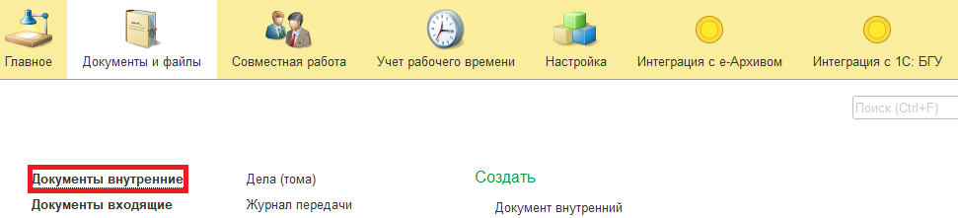

Нажмите кнопку «Создать».

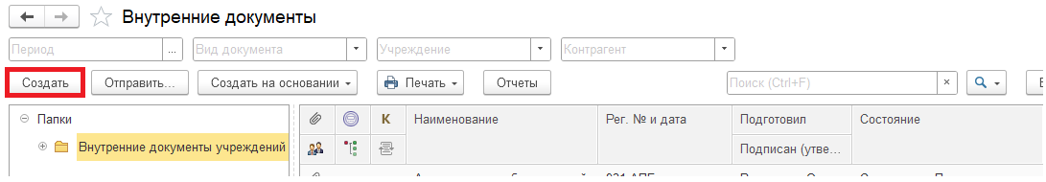

Найдите папку «Бухгалтерские документы 61н» или перейдите в «Недавние». Затем выберите «Решение о прекращении признания активом объектов нефинансовых активов (ф.0510440)» и нажмите кнопку «Создать».

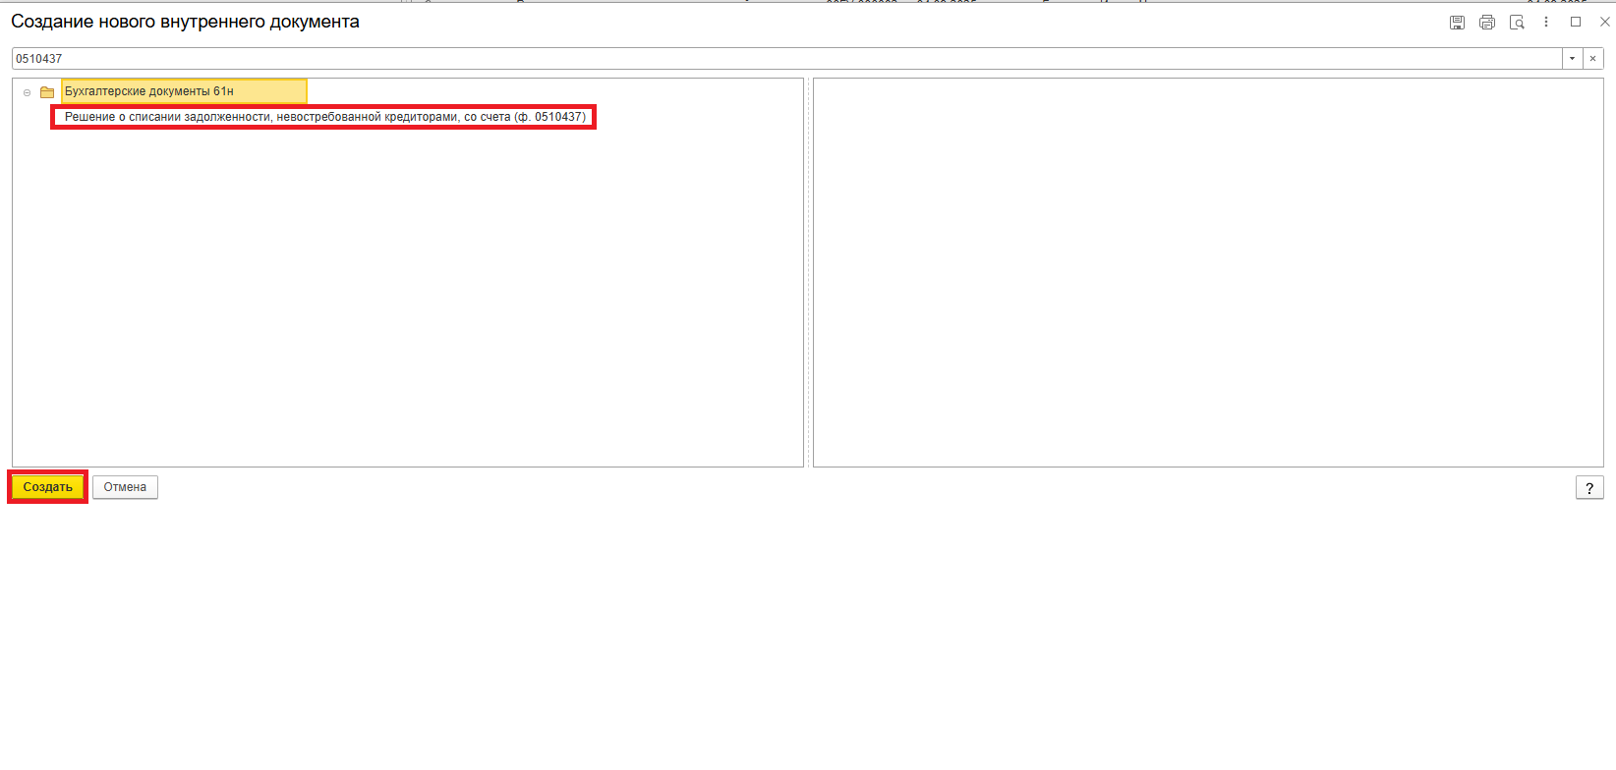

* 1. Закладка «Реквизиты».
     1. При создании нового документа поле «Срок» заполняется автоматически.

В случае, если необходимо перенести плановый срок исполнения обработки внутреннего документа, в поле «Срок» выберите соответствующую дату из календаря.

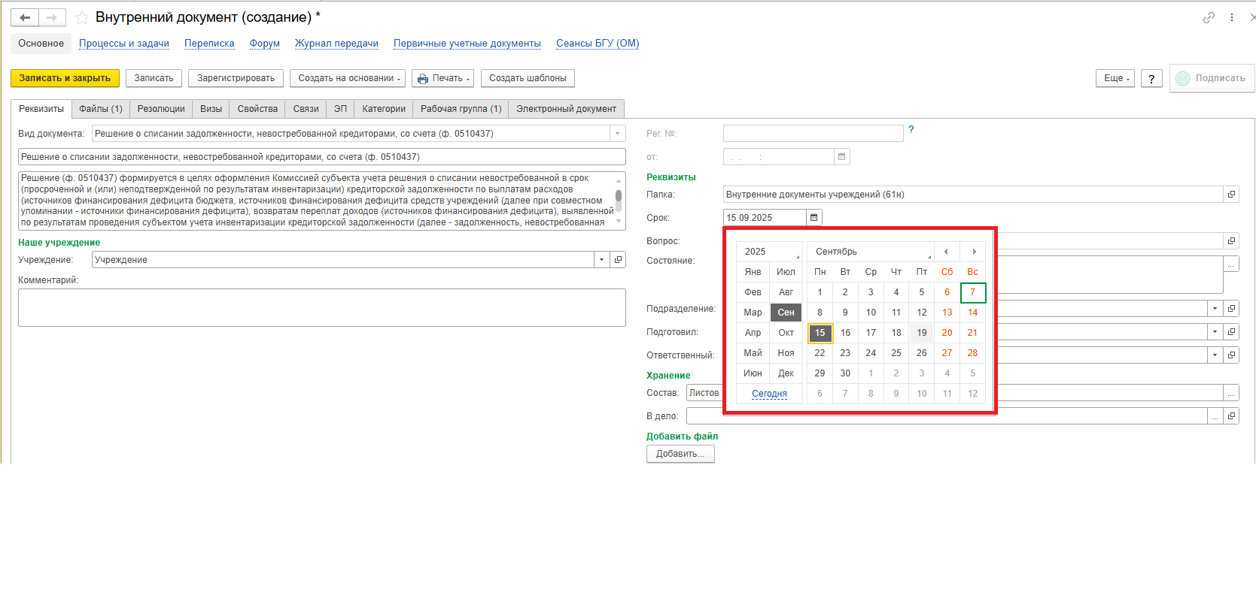

* + 1. Добавьте скан-копии документа-основания в формате PDF (например: Приказ, Распоряжение, Акт о результатах инвентаризации, иные нормативные акты, которыми установлен порядок работы с просроченной (невостребованной) кредиторской задолженностью) в нижней части в разделе «Добавить Файл» нажмите кнопку «Добавить». Выберите «Загрузить с диска».

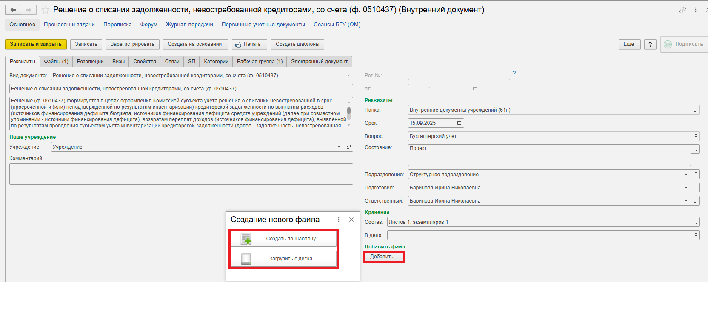

На закладке «Файлы» добавлен файл.

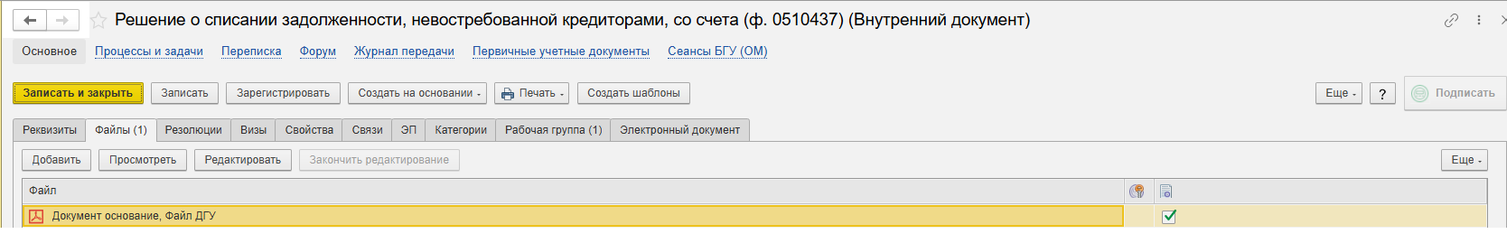

Программа выдаст сообщение о необходимости подписать прикрепленный файл.

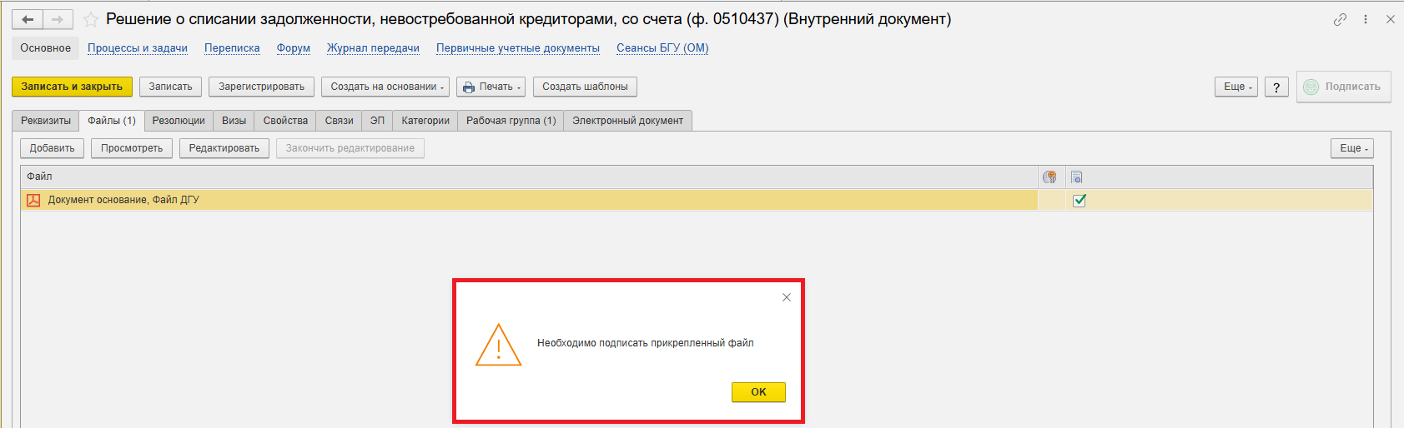

* + 1. Для этого нажмите «Еще», выберите «ЭП и шифрование», затем «Подписать ПЭП». В окне «Подписание документов» кликните «Подписать».

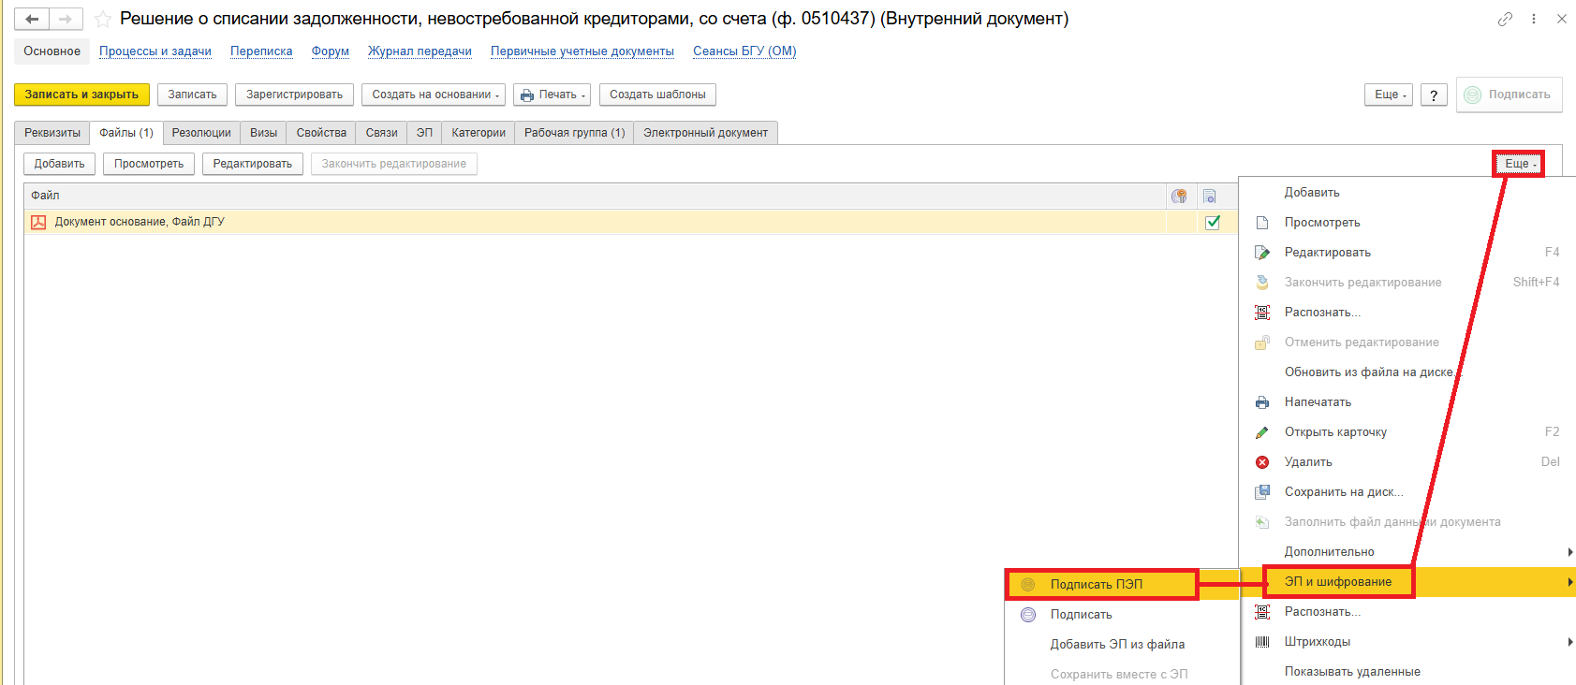

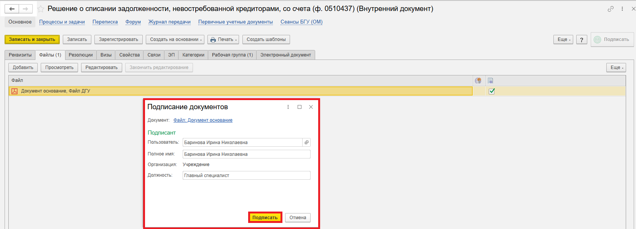

* 1. Перейдите на закладку «Электронный документ».

В случае, если нет прикрепляемого документа, то при переходе на закладку «Электронный документ» выйдет сообщение «Для работы с электронной формой документ должен быть записан. Записать?». Нажмите «Да».

Далее в п. 1.6 при нажатии на кнопку «Зарегистрировать» выйдет предупреждение «Для документа требуется обязательное наличие скан-копии оригинала. Документ не зарегистрирован.». Документ не будет запущен по процессу. Необходимо добавить файл и подписать (см. п. 1.4.2 и 1.4.3).

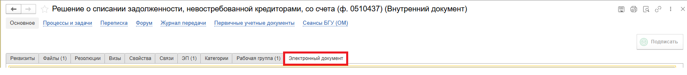

* + 1. Выйдет список Инвентаризационных описей расчетов с контрагентами. Выберите проведенную «Инвентаризационную опись» щелчком мыши.

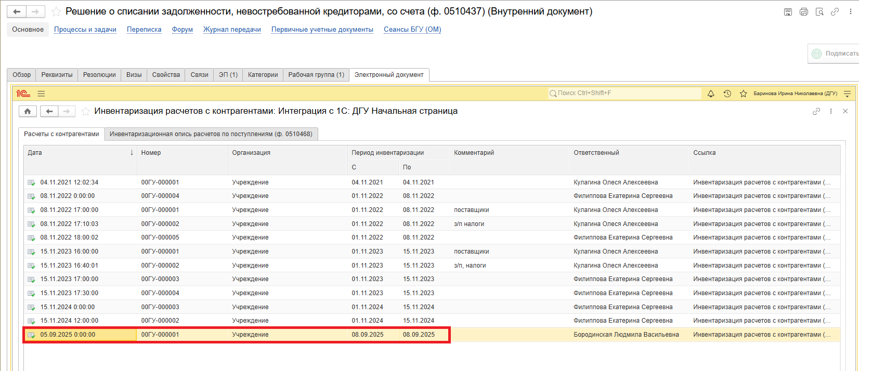

* + 1. В открывшейся форме перейдите на закладку «Кредиторская задолженность» выделите нужные строки. Нажмите кнопку «Списать» и выберите один из вариантов:

- «Списать без последующего наблюдения» (Задолженность списывается с балансового счета без постановки на забалансовый счет 20 «Задолженность невостребованная кредиторами»).

- «Списать с последующим наблюдением» (Задолженность списывается с балансового счета на забалансовый счета 20 «Задолженность невостребованная кредиторами», наблюдается в течение срока исковой давности, иного установленного срока наблюдения.

- «Прекратить наблюдение задолженности» (Задолженность списывается с Забалансового счета 20 «Задолженность невостребованная кредиторами») – формируется, если окончания сроков исковой давности истек, например в связи со смертью (ликвидацией) контрагента и отсутствием требований от преемников в установленные сроки.

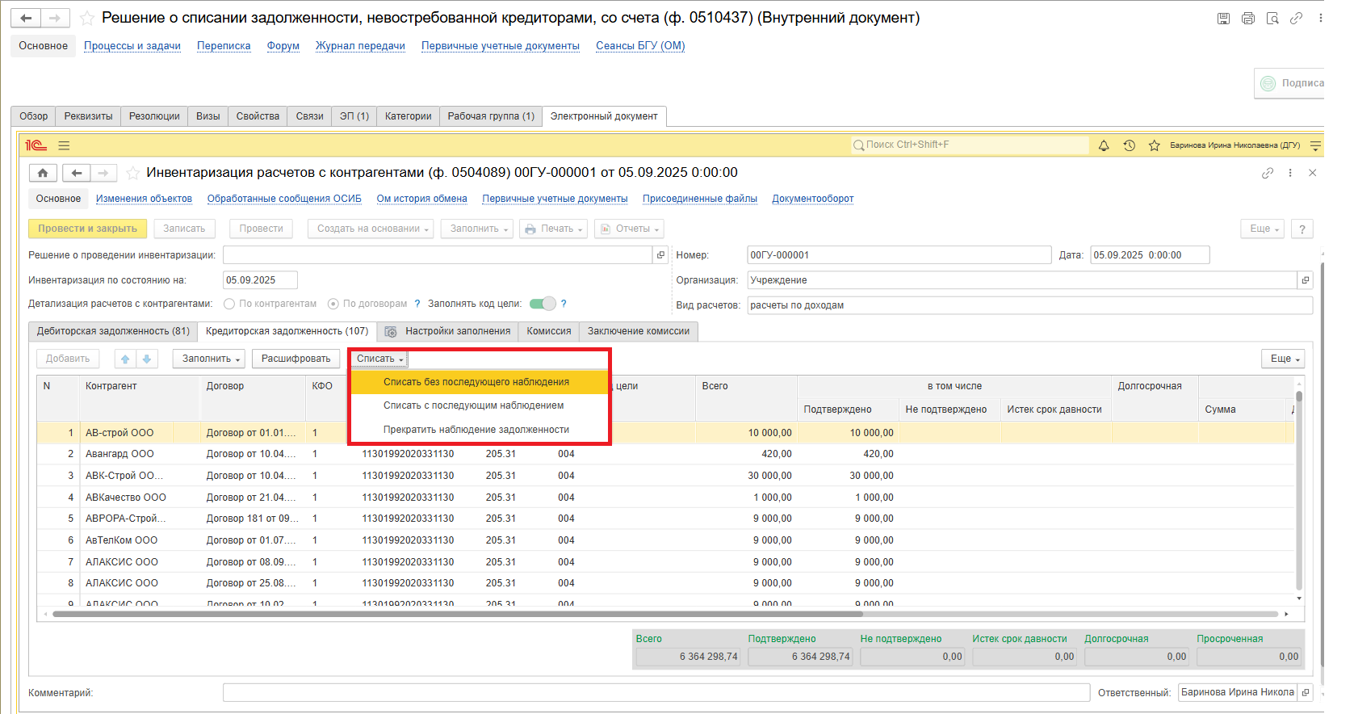

Далее программа предложит сделать выбор «Списать кредиторскую задолженность в выделенной строке или во всех строках таблицы» (например, «В выделенной строке»).

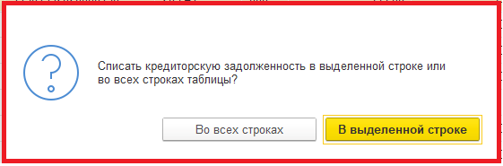

* + 1. В случае, если необходимо выбрать задолженность по кредитору в левой табличной части «Контрагенты» нажмите кнопку «Добавить» в левой табличной части.

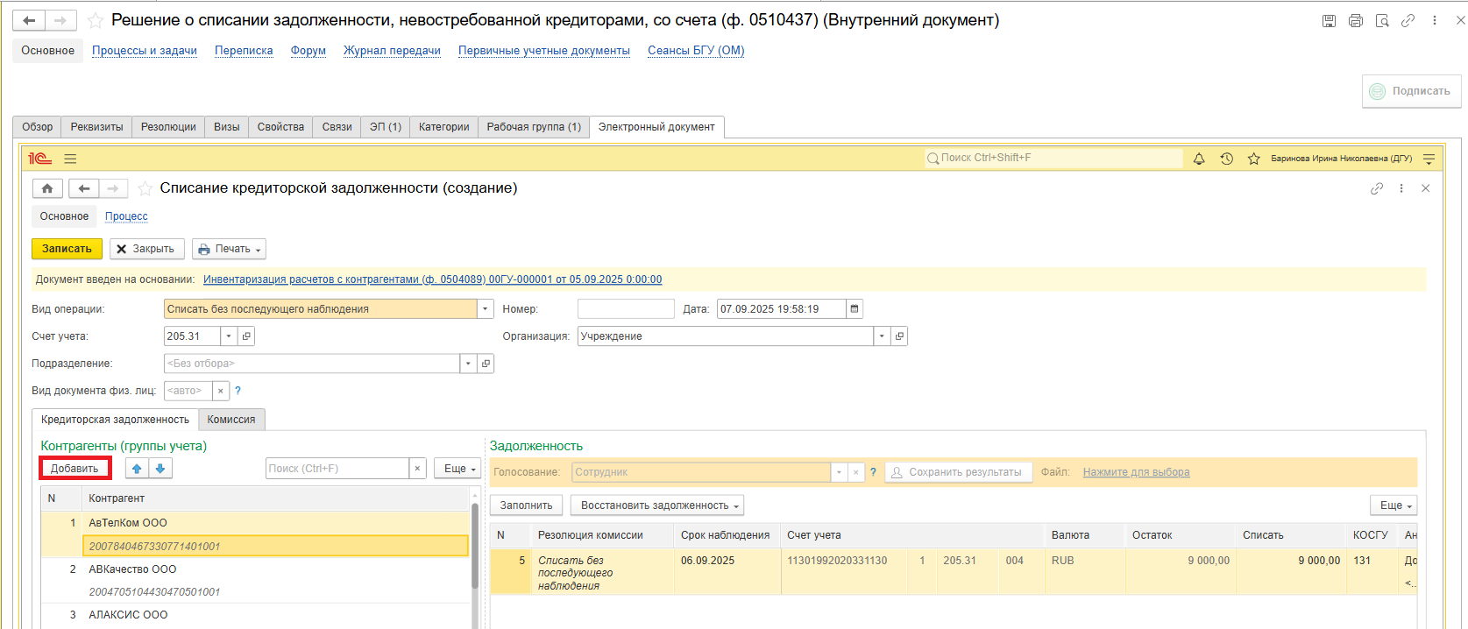

Нажмите кнопку «Заполнить» в правой табличной части «Задолженность» в документе заполняется информация об имеющейся задолженности выбранных контрагентов (кредиторов) по остаткам на счетах бухгалтерского учета. Сумму задолженности к списанию, при необходимости, можно скорректировать (в графе «Списать»).

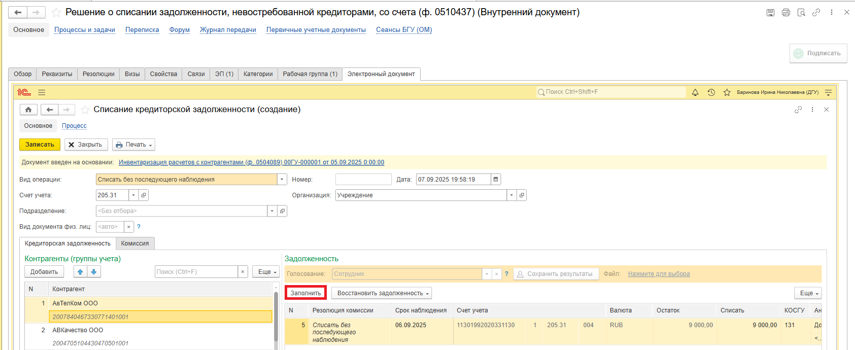

* + 1. Графа «Срок наблюдения»:

- При выборе способа списания задолженности «Списать с последующим наблюдением» графа «Срок наблюдения» заполняется ответственным исполнителем (3 года). При невозможности установить дату окончания наблюдения, ставится дата «31.12.2999».

- При выборе способа списания задолженности «Списать без последующего наблюдения» графа «Срок наблюдения» заполняется автоматически (Дата формирования Решения (ф.0510437) минус один день).

- При выборе способа списания задолженности «Прекратить наблюдение задолженности» графа «Срок наблюдения» заполняется автоматически (Дата формирования Решения (ф. 0510437)).

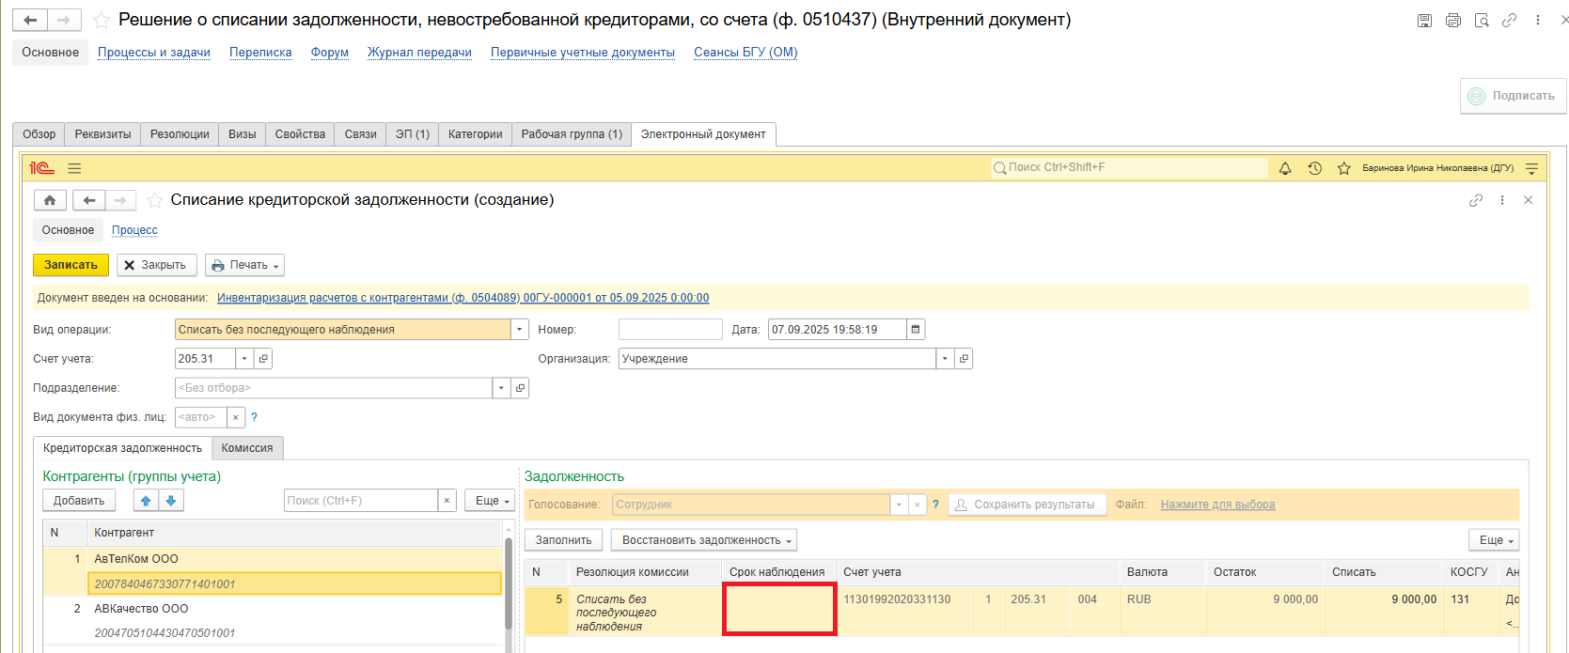

* + 1. На закладке комиссии выберите комиссию из списка по кнопке «Показать все».

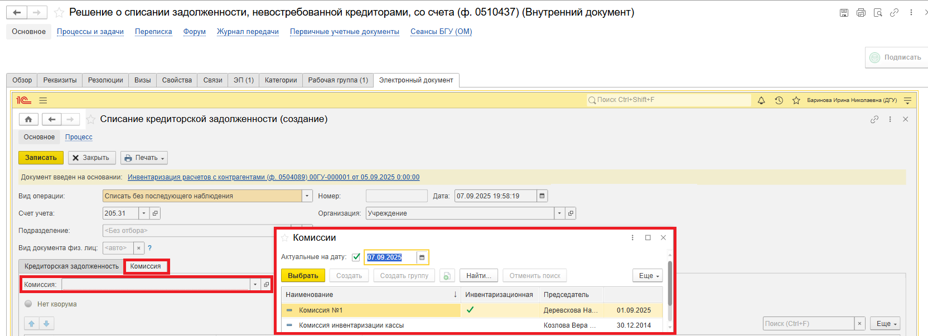

Ответственный исполнитель проверяет заполнение обязательных полей, включая особые отметки по отсутствию членов комиссии.

При отсутствии членов комиссии необходимо поставить галку «Отсутствует», выберите причину и нажмите кнопку «Выбрать».

Если кворум присутствия членов комиссии не достигнут, появится сообщение: «Кворум присутствия членов комиссии в документе не достигнут». После пункта 1.5. документ регистрируется и направляется в архив, но не запускается по шаблону.

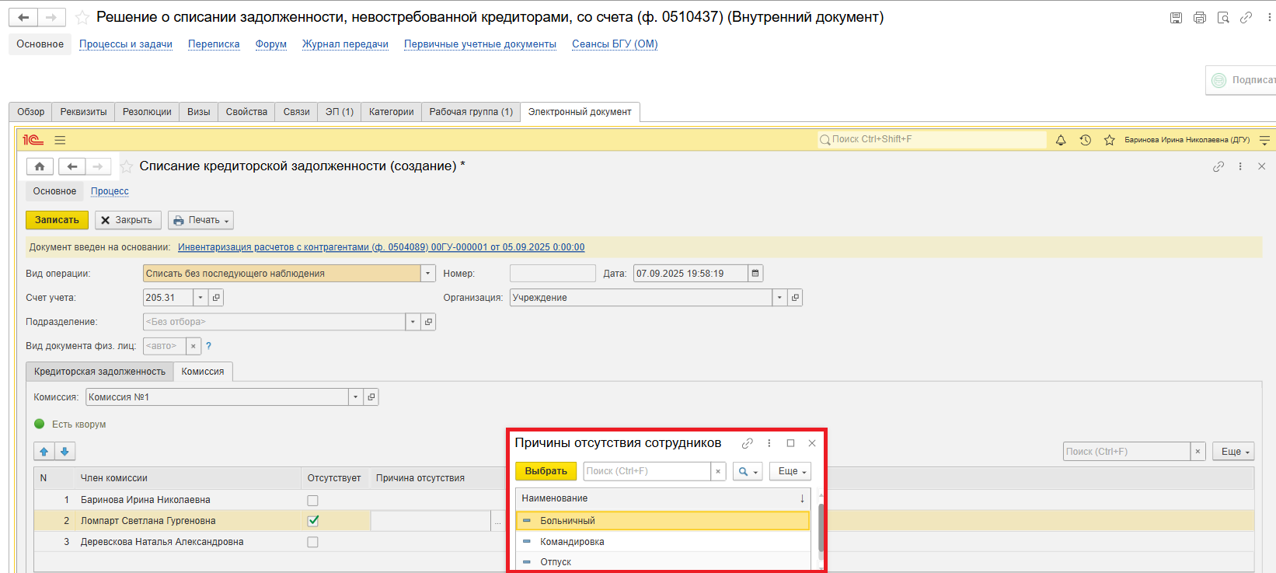

* + 1. Проверьте заполнение поля «Руководитель» (руководитель автоматически подтягивается из карточки Организации). При необходимости измените реквизит.

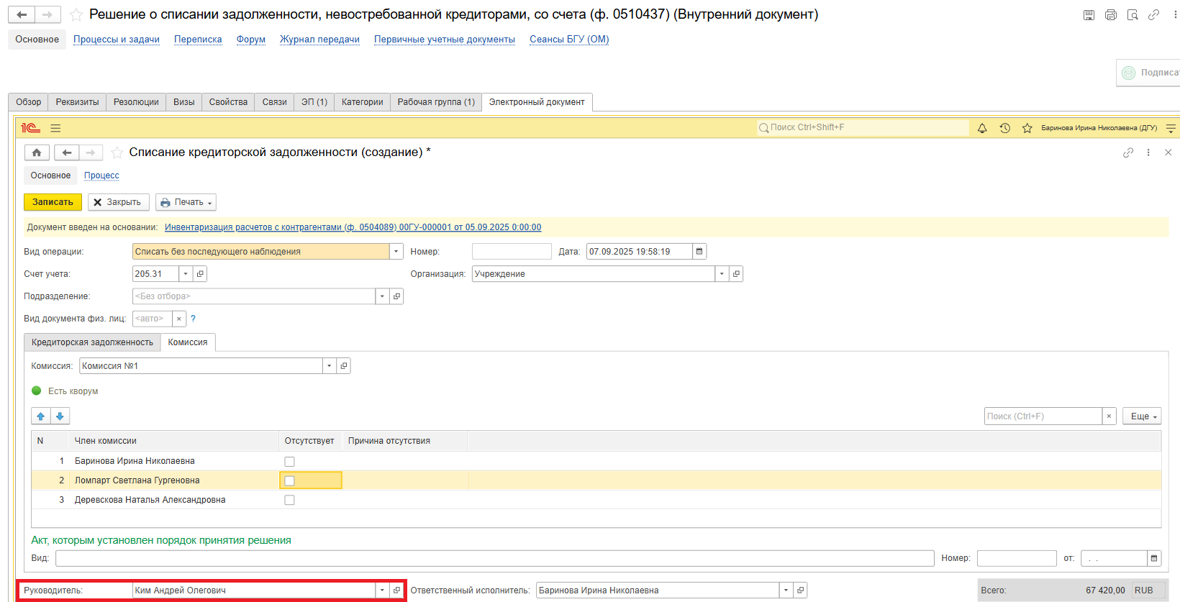

* + 1. Нажмите кнопку «Записать».

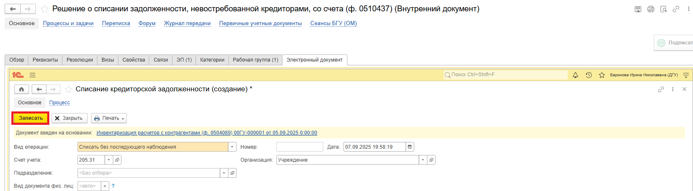

* + 1. Нажмите кнопку «Закрыть».

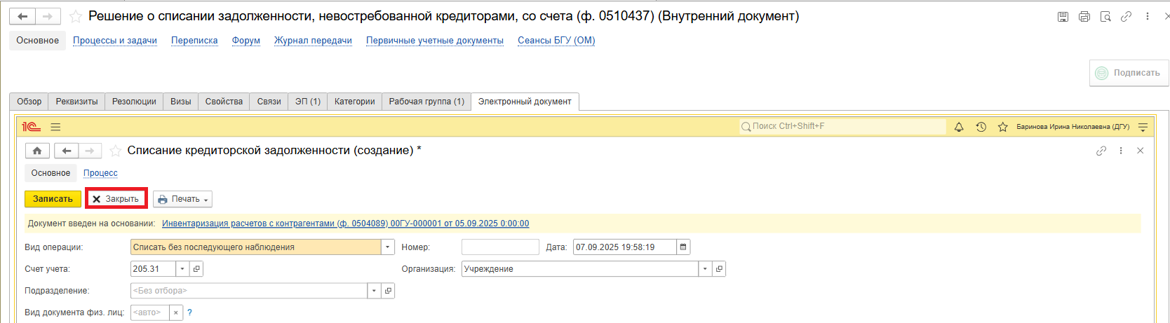

* 1. Нажмите кнопку «Зарегистрировать».

**Обратите внимание!**

В случае, если пропустили пункты 1.4.2 и 1.4.3, то при нажатии на кнопку «Зарегистрировать» выйдет предупреждение «Для документа требуется обязательное наличие скан-копии оригинала. Документ не зарегистрирован.». Документ не будет запущен по процессу. Необходимо перейти на закладку «Файлы» по кнопке «Добавить» добавить документ-основание в формате PDF и подписать его (см. пункт 1.3.3.).

В случае, если в пункте 1.5.5 кворум присутствия членов комиссии не достигнут, документ регистрируется, направляется в архив и не запускается по шаблону (обработка документа завершается. Необходимо создать новый документ).

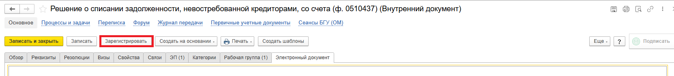

* 1. Откроется окно запуска процесса по шаблону «Решение о списании задолженности, невостребованной кредиторами, со счета (ф. 0510437)». Нажмите кнопку «Перейти к запуску процесса».

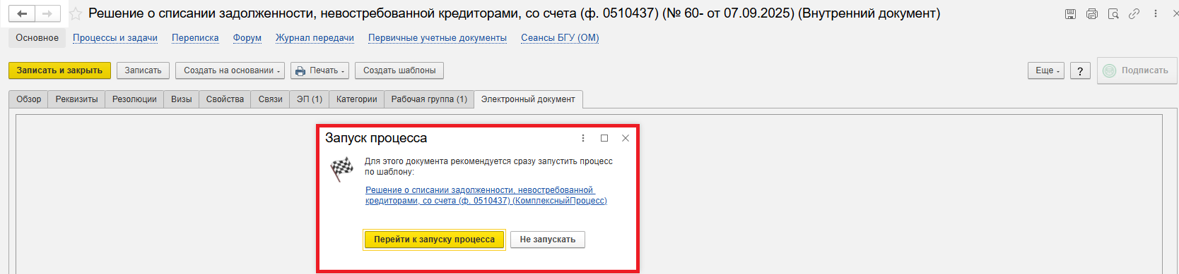

* + 1. В случае, если необходимо написать комментарий для бухгалтера, заполните поле «Описание».

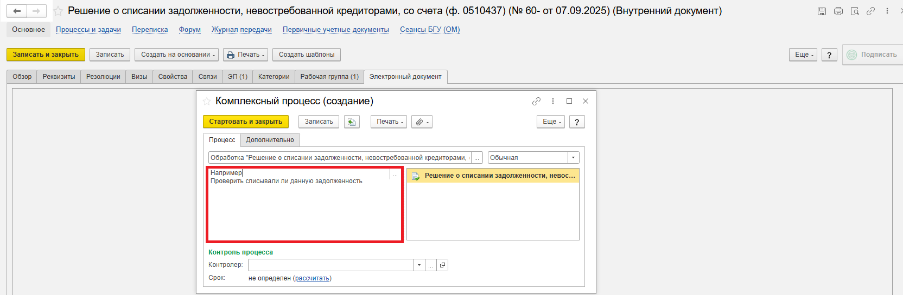

* 1. Нажмите кнопку «Перейти к запуску процесса». Далее нажмите «Стартовать и закрыть».

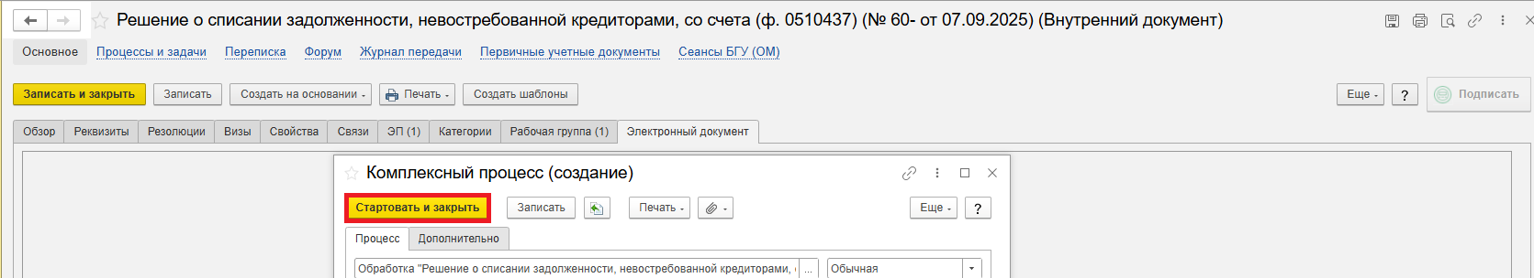

Чтобы проверить, запустился ли процесс, откройте вкладку «Процессы и задачи». Убедитесь, кто назначен ответственным за задачу. В нижней таблице выделите нужный процесс и выберите «Обновить» через правую кнопку мыши.

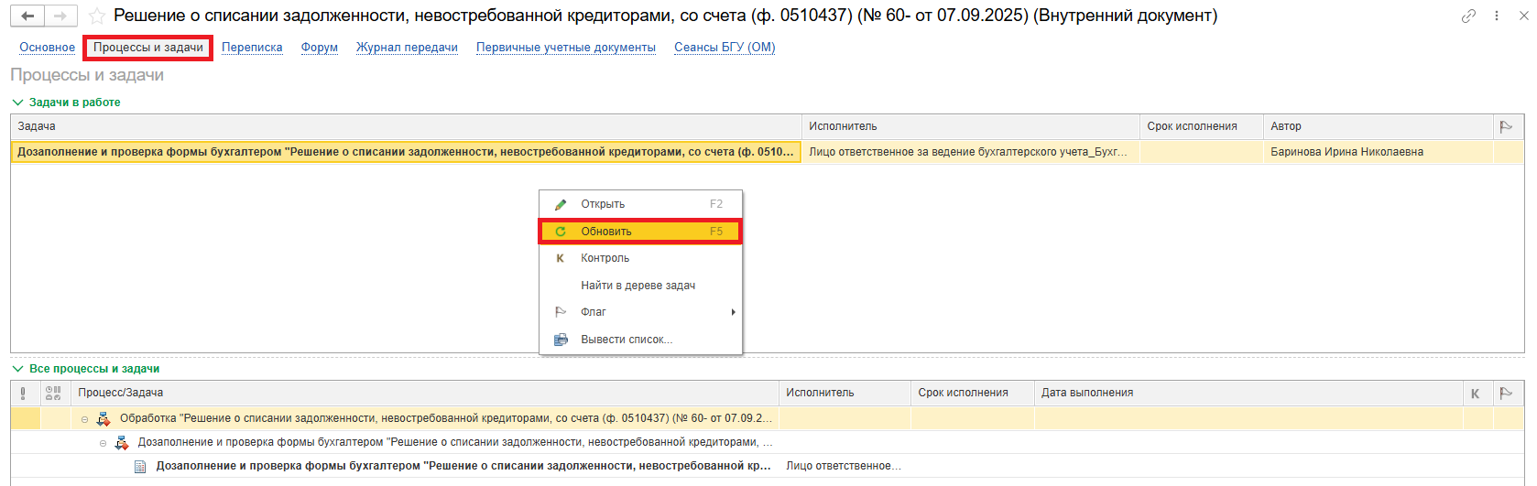

# **2 ЭТАП ДОЗАПОЛНЕНИЕ БУХГАЛТЕРОМ**

Продолжение процесса в ПБУУ

* 1. Выполните авторизацию, используя учетные данные пользователя с ролью «Бухгалтер».
  2. Перейдите в подсистему «Органайзер», далее «Документооборот: Задачи мне».

На начальной странице в разделе «Документооборот: задачи мне» нажмите кнопку «Обновить». В списке задач отобразится задача «Дозаполнение и проверка формы бухгалтером «Решение и списание задолженности, невостребованной кредиторами, со счета (ф.0510437)…».

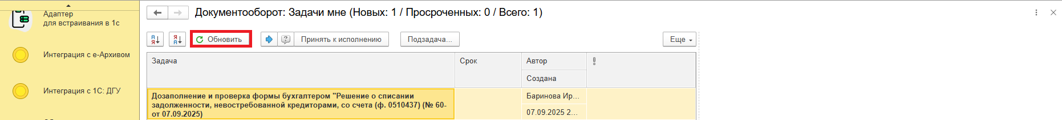

Выделите задачу из списка задач и нажмите кнопку «Принять к исполнению».

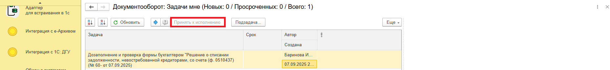

Нажмите кнопку «Создать на основании» затем выберите «Списание кредиторской задолженности». Откроется форма, заполненная ответственным исполнителем

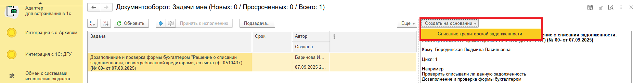

* 1. Проверьте заполнение и добавьте информацию об объектах бухгалтерского учета.

В случае некорректного заполнения документа бухгалтер может выбрать другое Решение о проведении инвентаризации и (или) Опись или вернуть документ ответственному исполнителю из состава комиссии на доработку. Закрыть документ, не сохраняя. Далее пункты 2.6.2.

* 1. Перейдите на закладку «Бухгалтерская операция», проверить Типовую операцию (должна соответствовать Виду операции) и заполнение КПС.

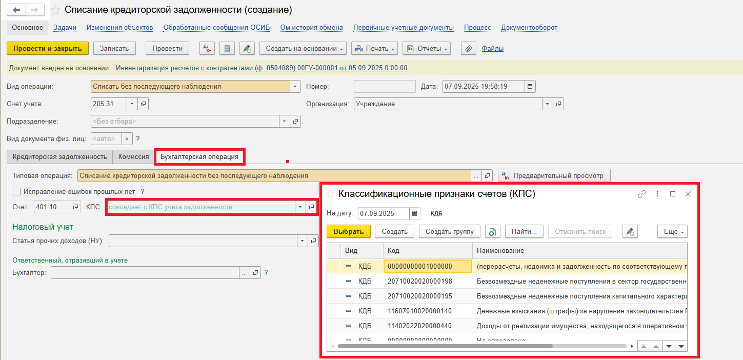

* 1. Нажмите кнопку «Отправить на подписание» в левом нижнем углу экрана. Программа предложит сохранить документ. Подтвердите действие, нажав кнопку «Ок».

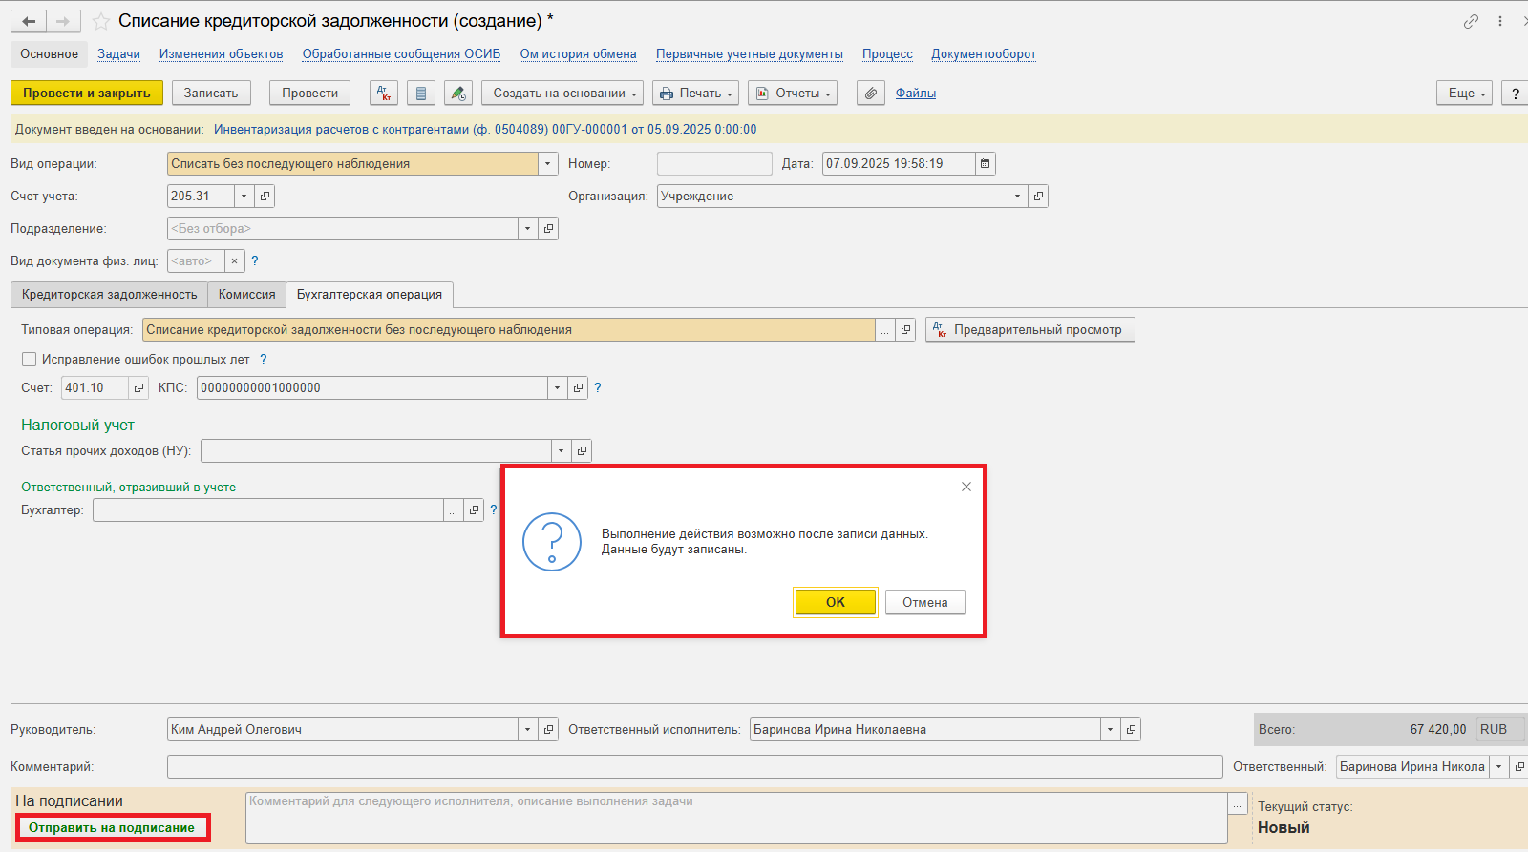

* 1. Закройте документ и вернитесь к задаче на начальной странице.

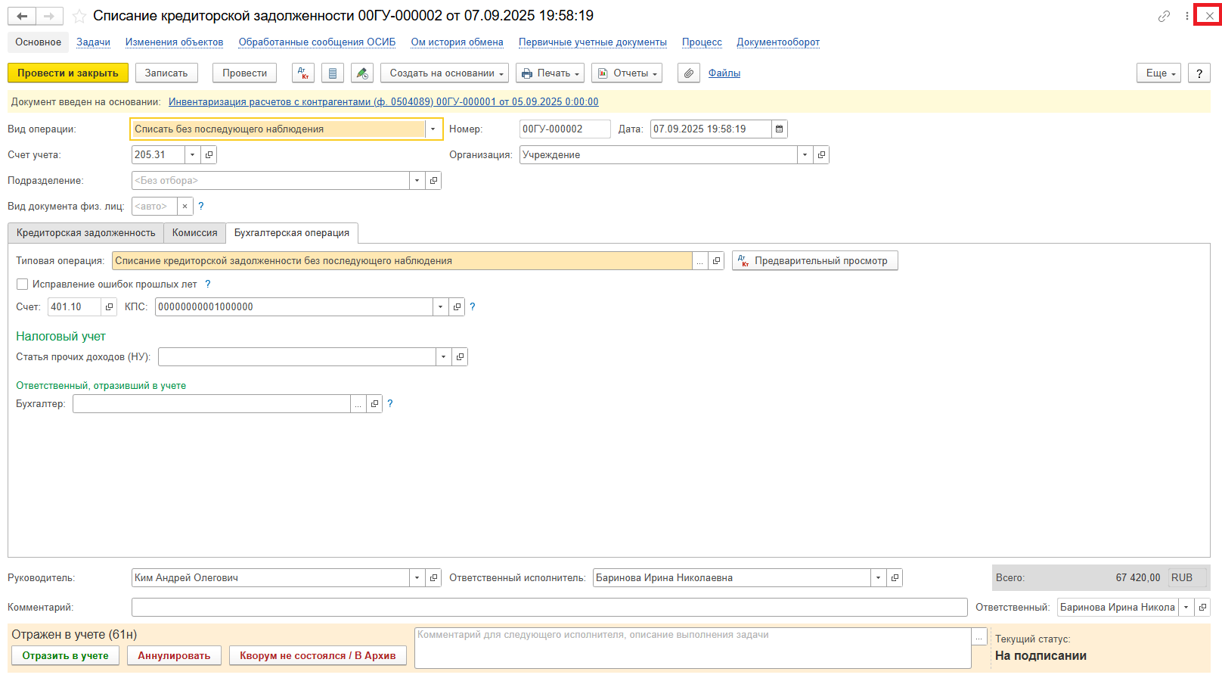

Выберите задачу и выполните одно из двух действий: либо завершите её , либо отклоните.

Нажмите кнопку «Исполнено» и перейдите к пункту 2.7.

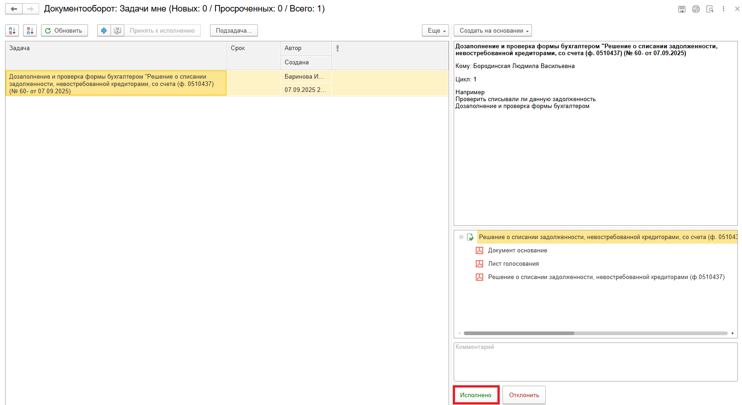

В случае возврата нажмите кнопку «Отклонить», заполнив поле «Комментарий».

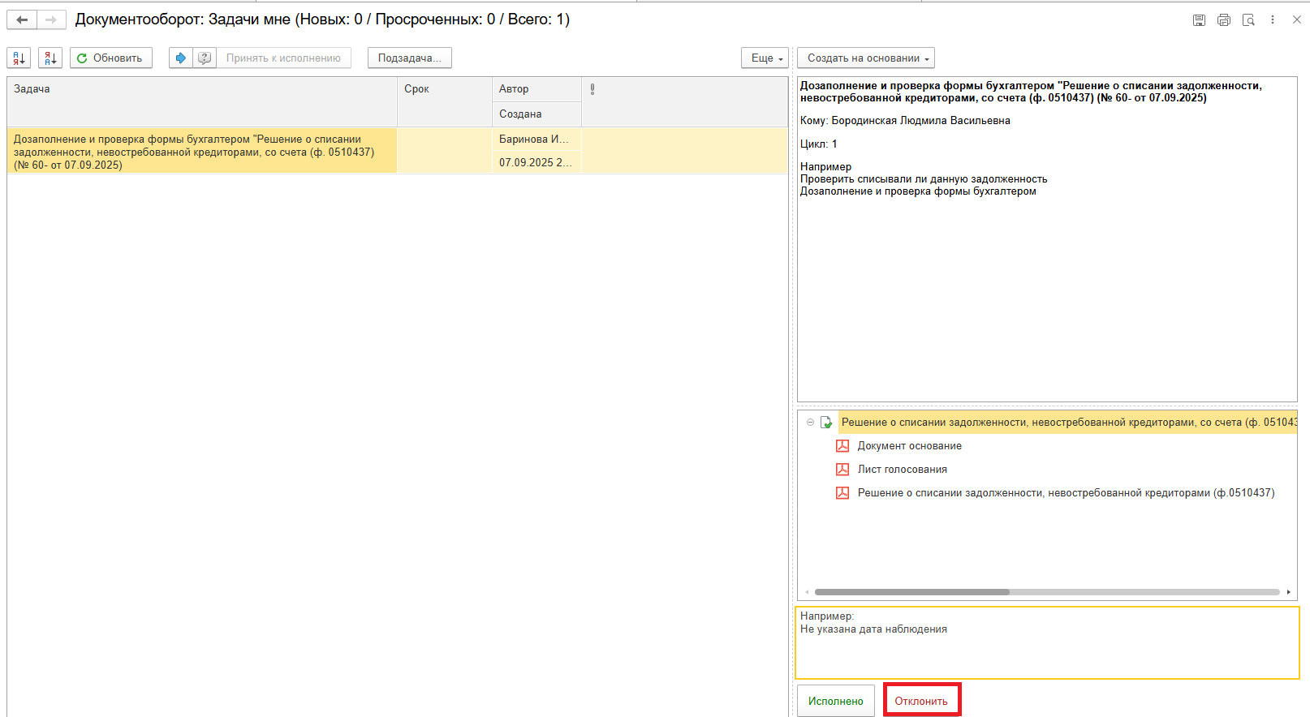

1. **ЭТАП ОЗНАКОМЛЕНИЕ ОТВЕТСТВЕННЫМ ИСПОЛНИТЕЛЕМ С РЕЗУЛЬТАТОМ ИСПОЛНЕНИЯ ЗАДАЧИ**

Продолжение процесса в ДГУ.

* 1. Выполните авторизацию, используя учетные данные пользователя с ролью «Ответственный исполнитель».
  2. На начальной странице появится задача о результате завершения процесса «Ознакомиться с результатом исполнения: «Решение о списании задолженности, невостребованной кредиторами, со счета (ф. 0510437)…» – нажмите кнопку «Завершить исполнение».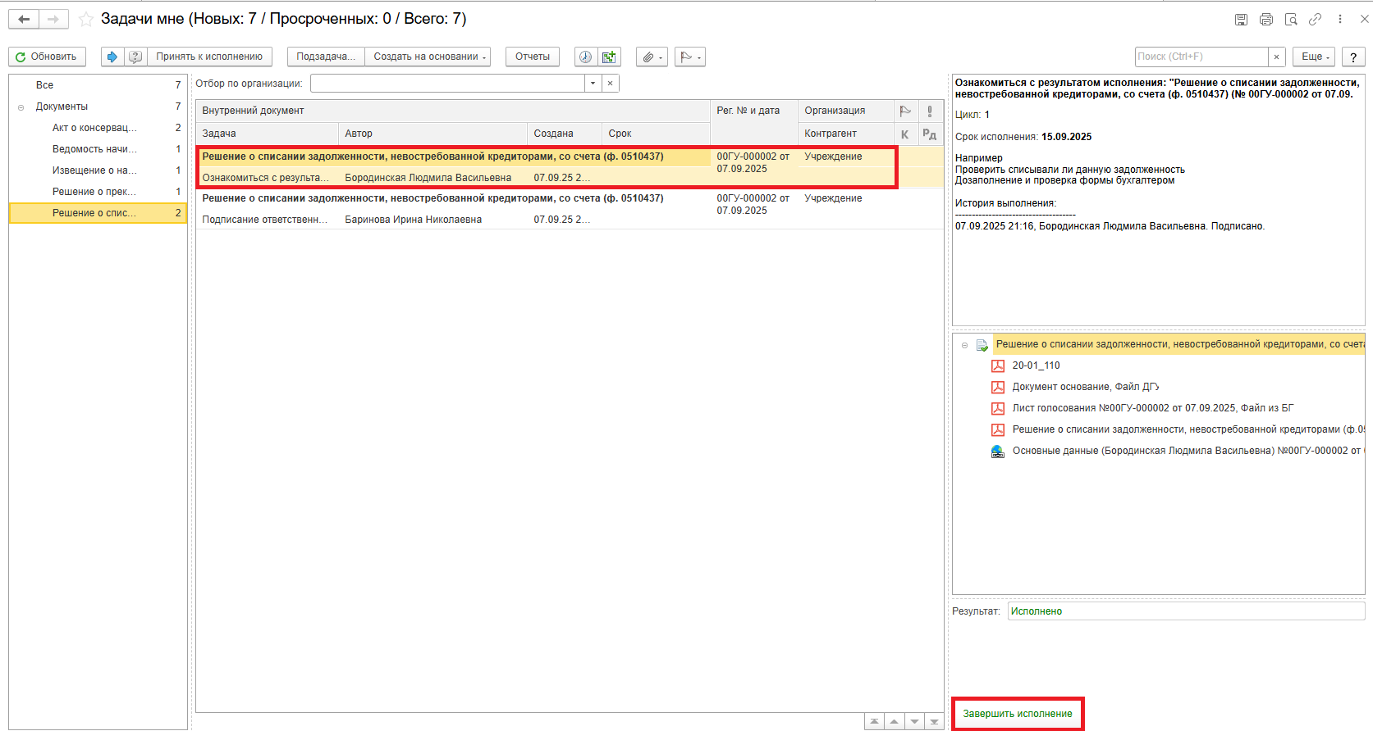
  3. В случае отклонения задачи в ДГУ Ответственному исполнителю необходимо внести соответствующие изменения.
     1. На начальной странице нажмите кнопку «Обновить». В списке задач отобразится задача «Ознакомиться с результатом подписания: Дозаполнение и проверка формы бухгалтером «Решение о списании задолженности, невостребованной кредиторами, со счета (ф. 0510437)…» с результатом «Не исполнено».

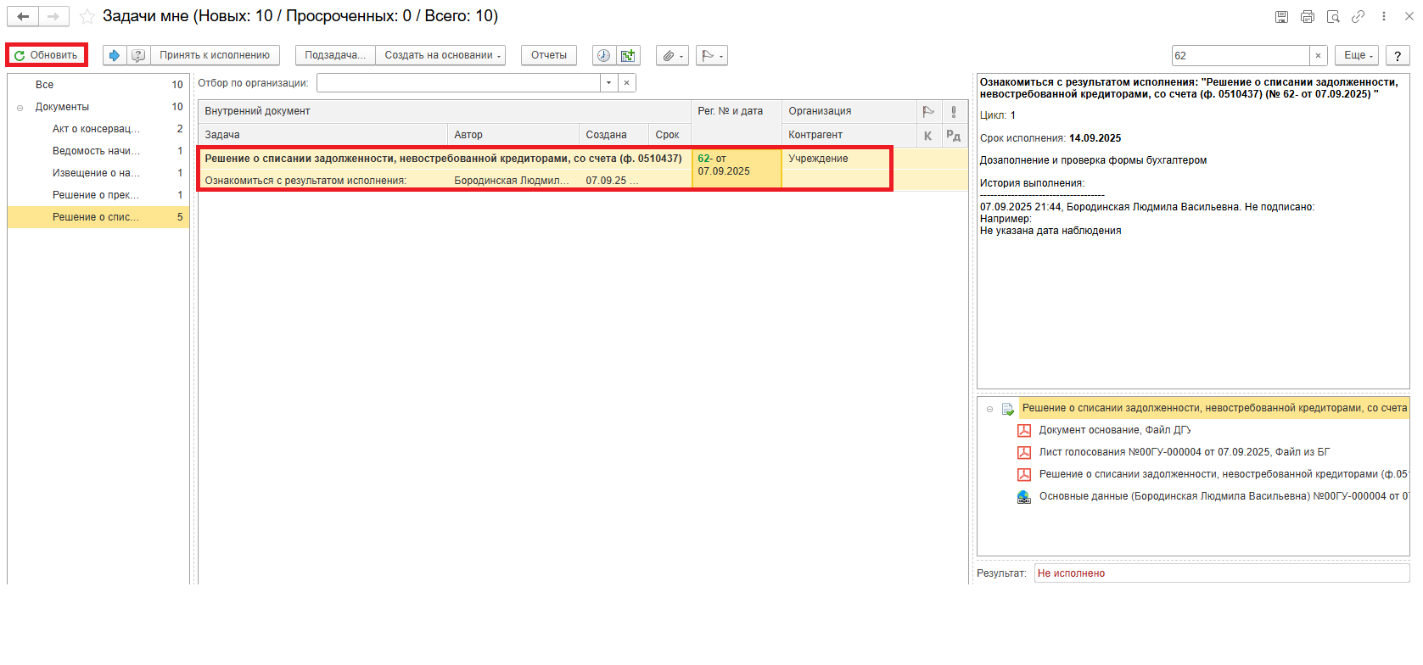

Выделите задачу из списка задач и нажмите кнопку «Принять к исполнению».

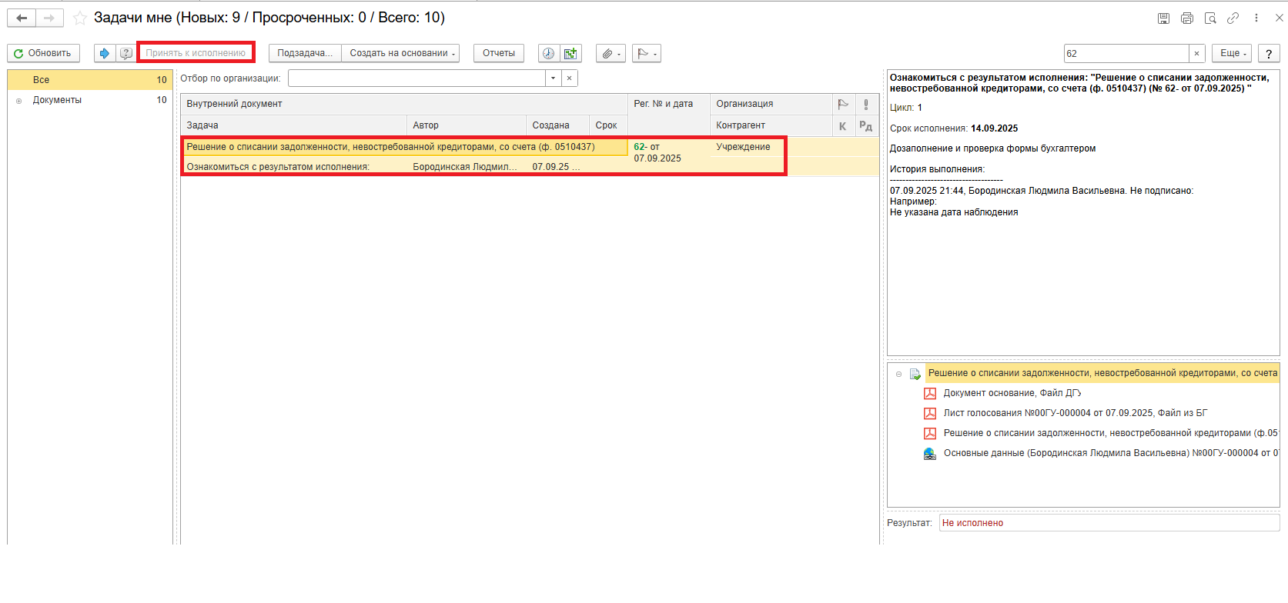

Откройте предмет задачи «Решение о списании задолженности, невостребованной кредиторами, со счета (ф. 0510437)…».

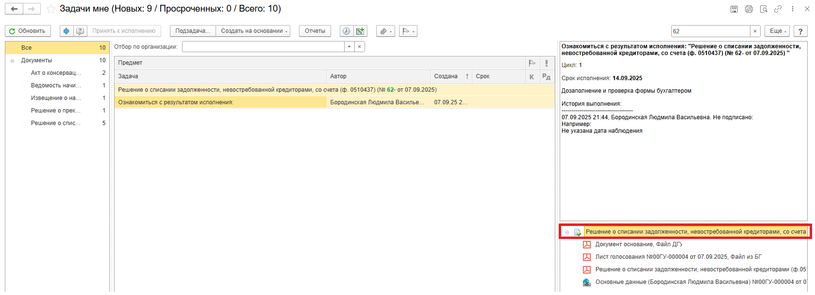

Перейдите на закладку «Электронный документ». Внесите соответствующие изменения. Затем нажмите кнопку «Записать» и закройте Электронный документ.

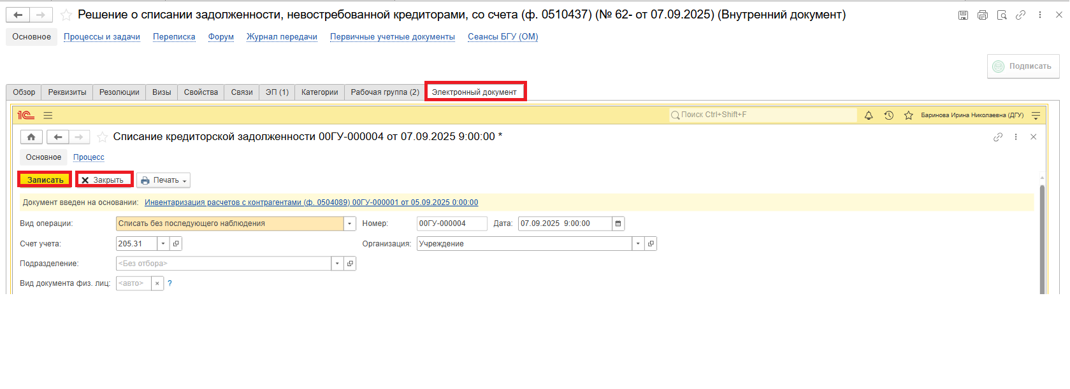

Закройте предмет задачи.

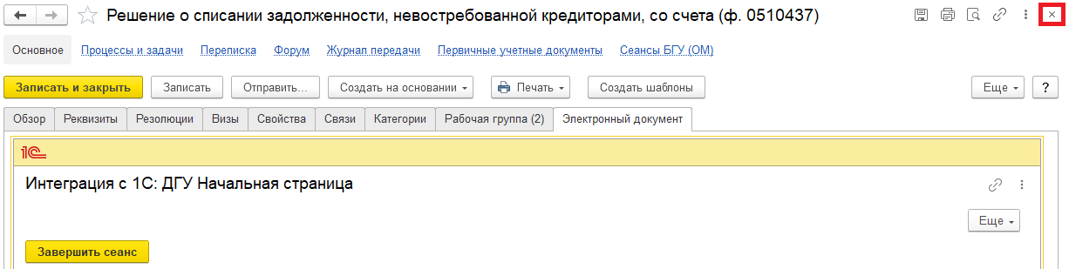

Вернитесь на начальную страницу. Нажмите кнопку «Повторить исполнение». Заполните комментарий и нажмите кнопку «Отправить на повторное исполнение».

**Важно!** Если нажать на кнопку «Завершить исполнение», процесс завершится.

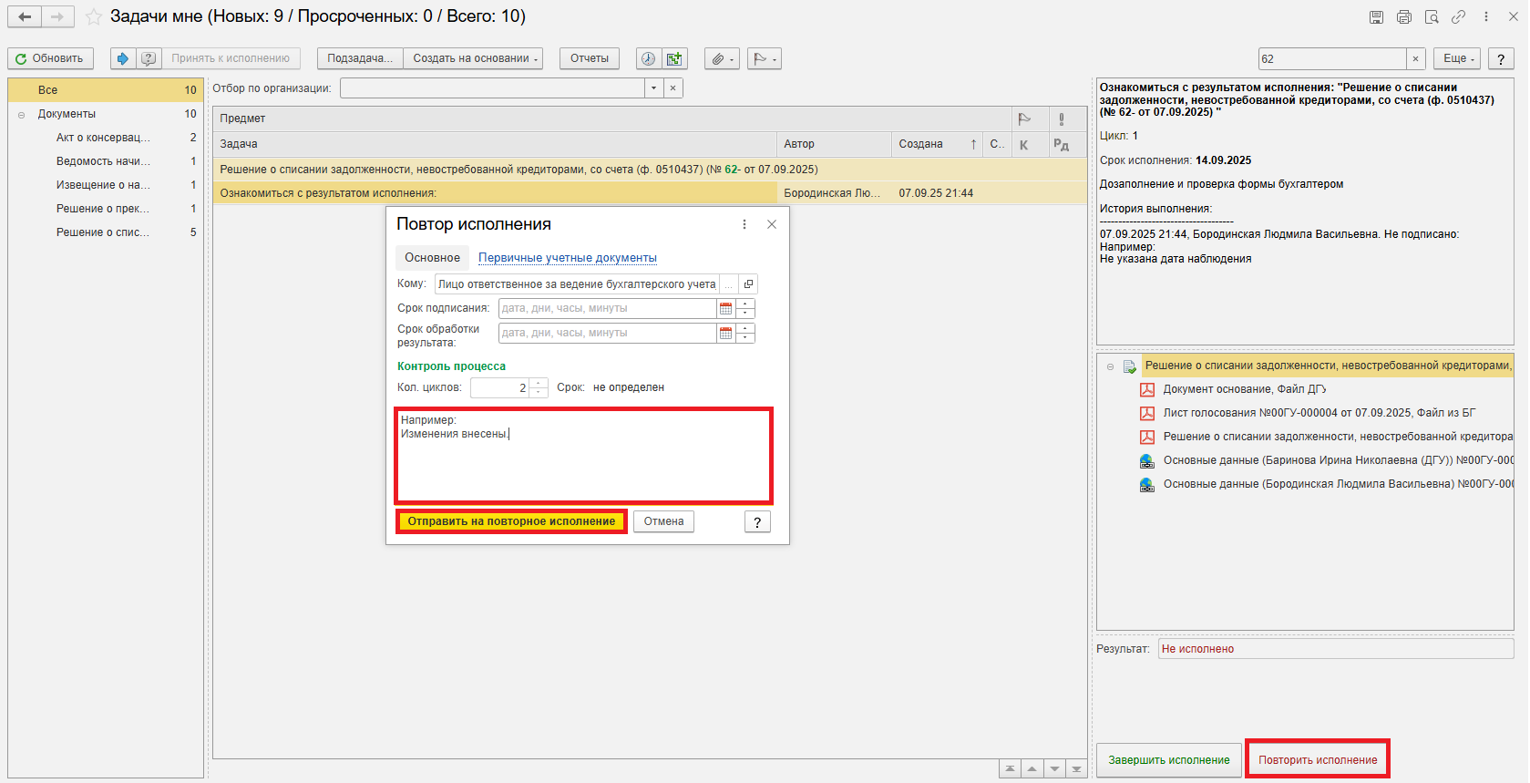

Для Бухгалтера:

* 1. После доработки документа Ответственным исполнителем: в ПБУУ на начальной странице Бухгалтеру возвращается в работу задача «Дозаполнение и проверка формы бухгалтером «Решение о списании задолженности, невостребованной кредиторами, со счета (ф. 0510437)…»

# **4 ЭТАП ПОДПИСАНИЕ ОТВЕТСТВЕННЫМ ИСПОЛНИТЕЛЕМ**

Продолжение процесса в ДГУ.

* 1. Выполните авторизацию, используя учетные данные пользователя с ролью «Ответственный исполнитель из состава Комиссии».
  2. На начальной странице в разделе «Документооборот: задачи мне» нажмите кнопку «Обновить». В списке задач отобразится задача «Подписание ответственным исполнителем «Решение о списании задолженности, невостребованной кредиторами, со счета (ф. 0510437)…».

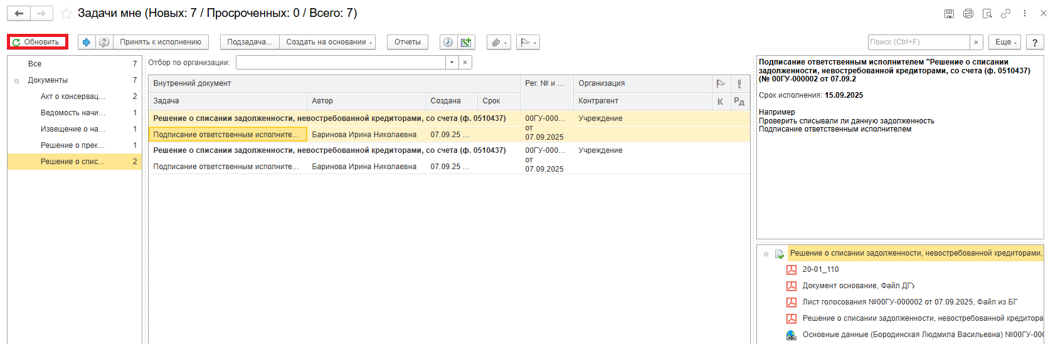

Выделите задачу из списка задач и нажмите кнопку «Принять к исполнению».

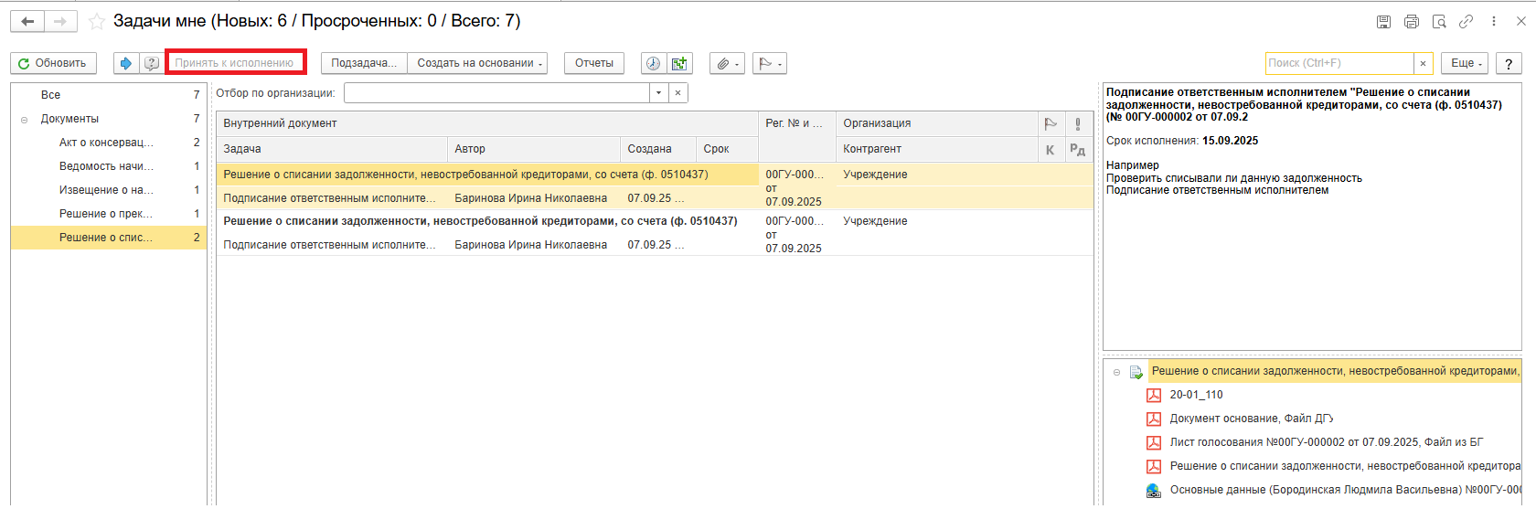

* 1. Нажмите кнопку «Подписать ПЭП». Далее в открывшимся окне «Подписание документов» нажмите кнопку Подписать».

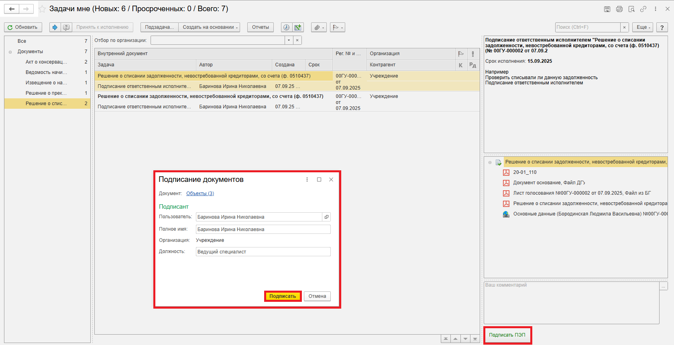

# **5 ЭТАП ГОЛОСОВАНИЕ И ПОДПИСАНИЕ ЧЛЕНАМИ КОМИССИИ**

Продолжение процесса в ДГУ.

* 1. Выполните авторизацию, используя учетные данные пользователя с ролью «Член комиссии».
  2. На начальной странице в разделе «Документооборот: задачи мне» нажмите кнопку «Обновить». В списке задач отобразится задача «Голосование членами комиссии «Решение о списании задолженности, невостребованной кредиторами, со счета (ф. 0510437) …».

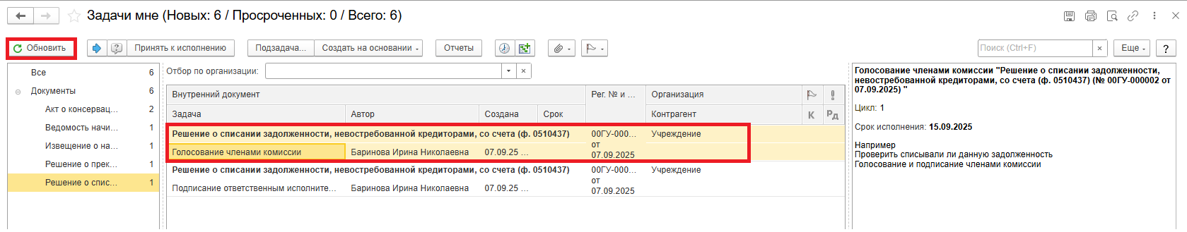

Выделите задачу из списка задач щелчком клавиши мыши. Нажмите кнопку «Принять к исполнению».

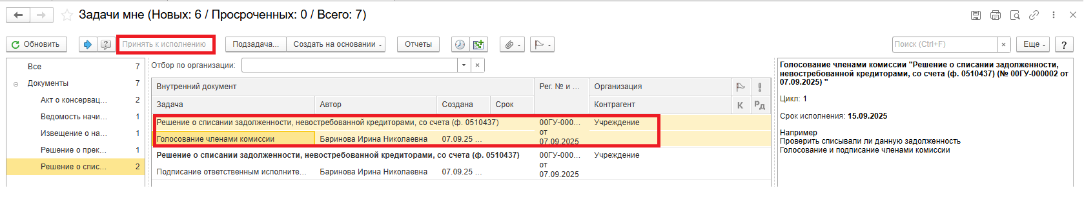

* + 1. При необходимости в предмете задачи «Решение о списании задолженности, невостребованной кредиторами, со счета (ф. 0510437) …» откройте PDF-файлы для ознакомления. При первом открытии файла появится окно с вопросом: «Как открыть файл?». Установите флаг «Всегда открывать только для просмотра», чтобы это окно больше не появлялось.

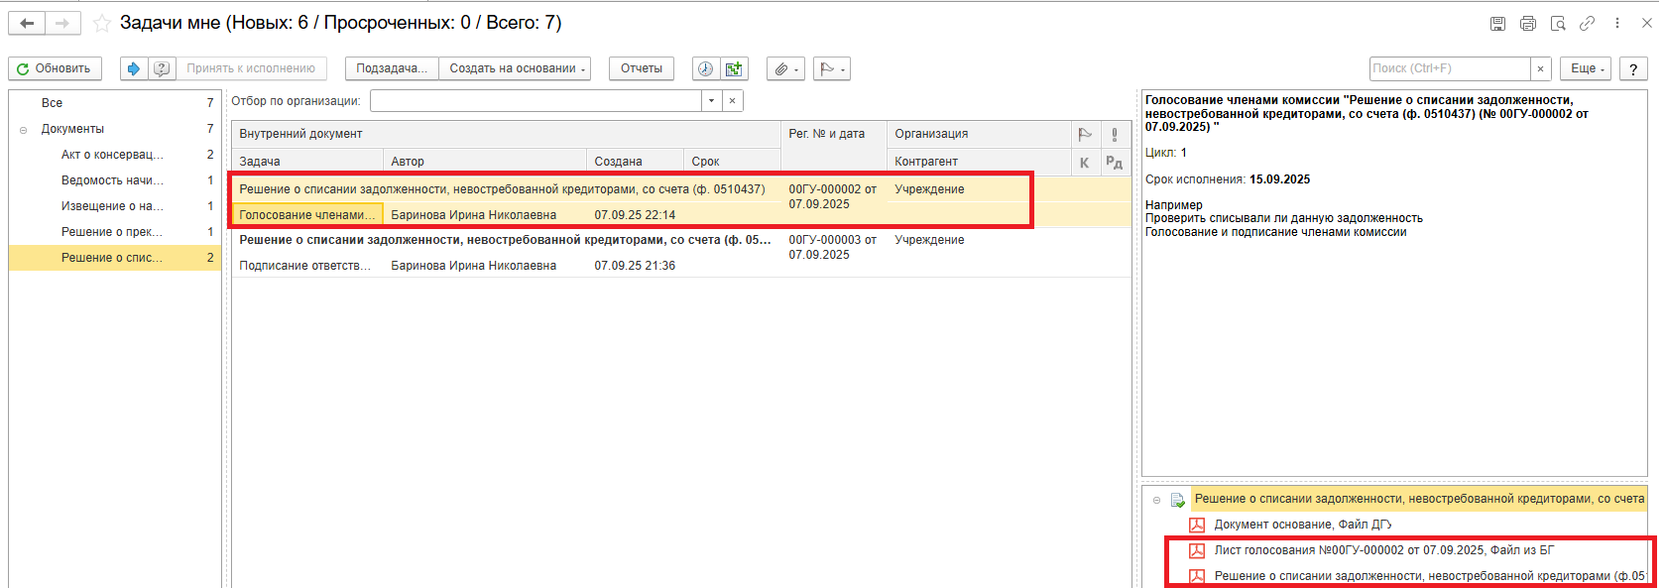

* + 1. Откройте предмет задачи «Решение о списании задолженности, невостребованной кредиторами, со счета (ф. 0510437) …».

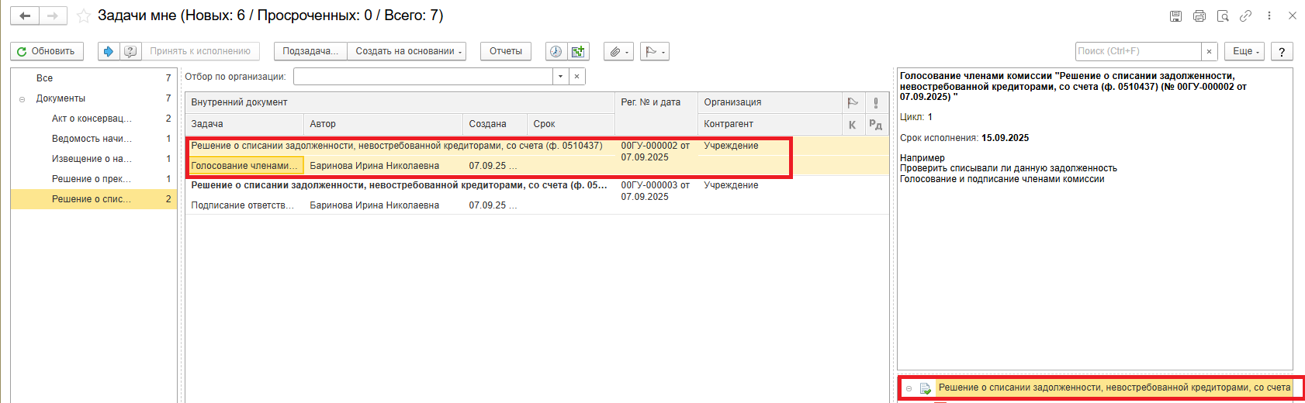

* 1. Перейдите на закладку «Электронный документ».

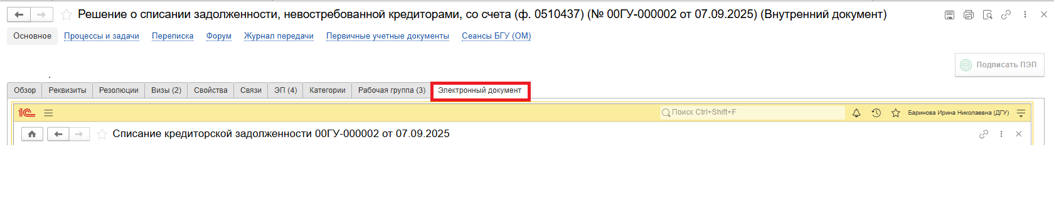

* + 1. На закладке «Кредиторская задолженность», в графе «Решение» заполните «За»/ «Против».

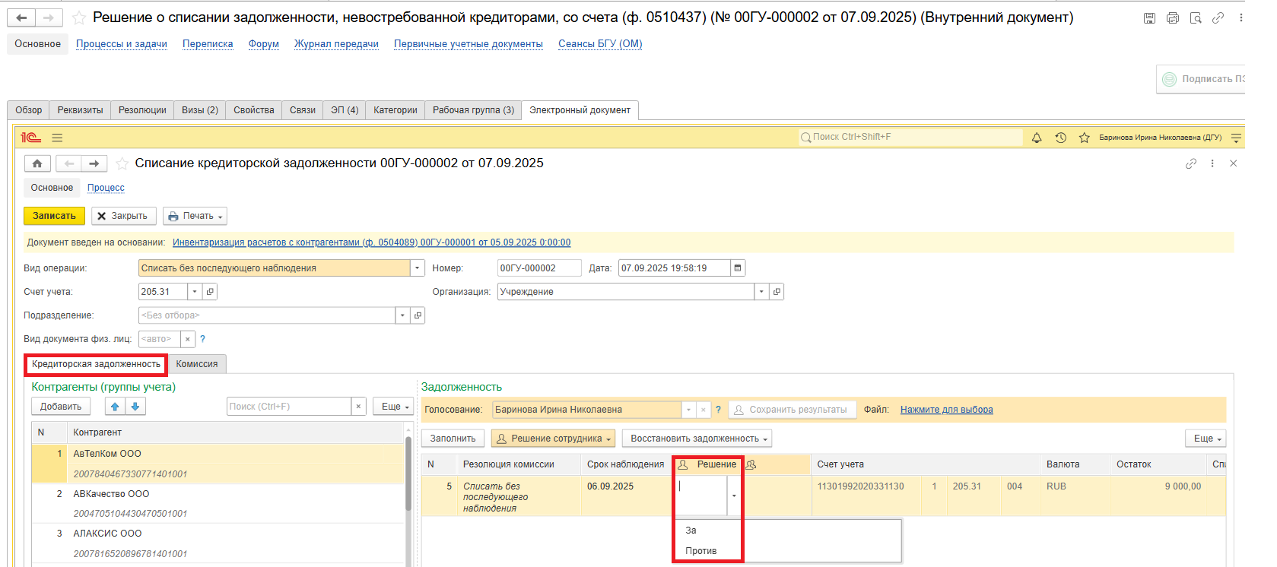

Если проголосовали «Против» (1), требуется приложить файл с особым мнением в формате PDF: - по команде «Нажмите для выбора» (2). Нажмите кнопку «Добавить» и выберите «Файл с компьютера» (3).

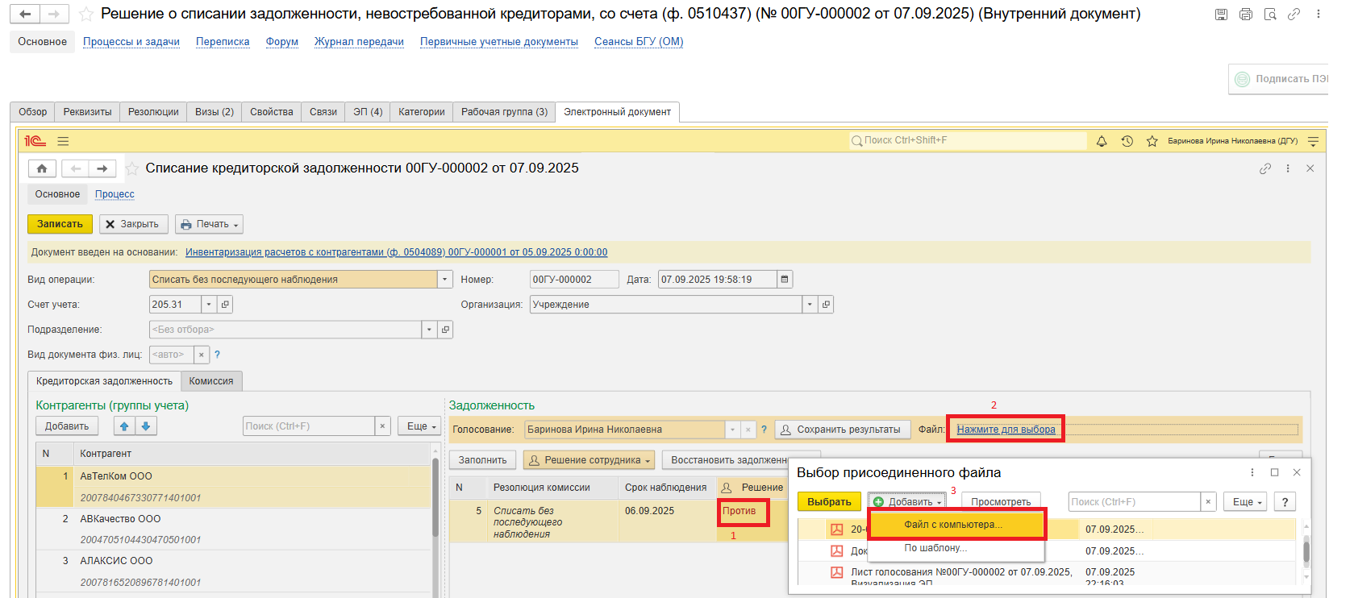

В открывшемся окне «Выбор файла» нажмите кнопку «Выбрать с диска». Выберите файл и нажмите кнопку «Ок».

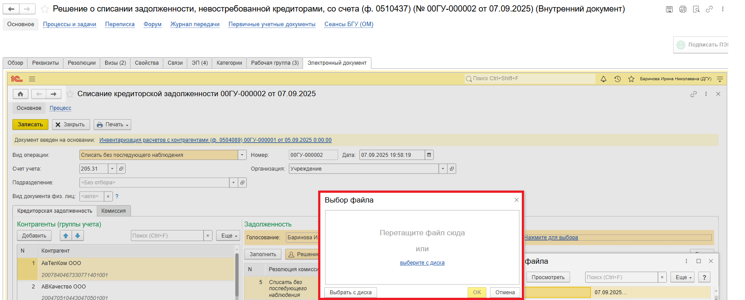

В окне «Выбор присоединенного файла» отобразится присоединенный файл, выделите файл и Нажмите кнопку «Выбрать».

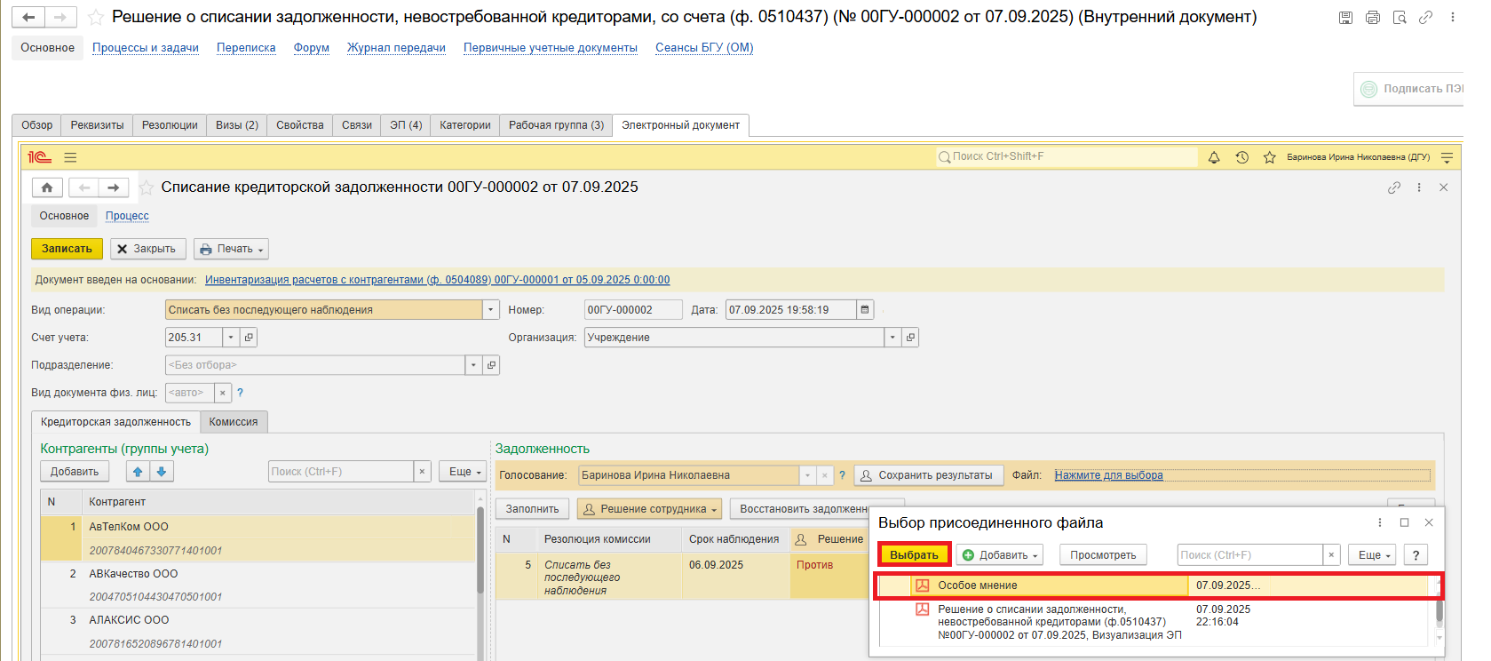

* + 1. Нажмите кнопку «Сохранить результаты». Выйдет окно «Сохранить результаты голосования члена комиссии ФИО?». Нажмите кнопку «Да».

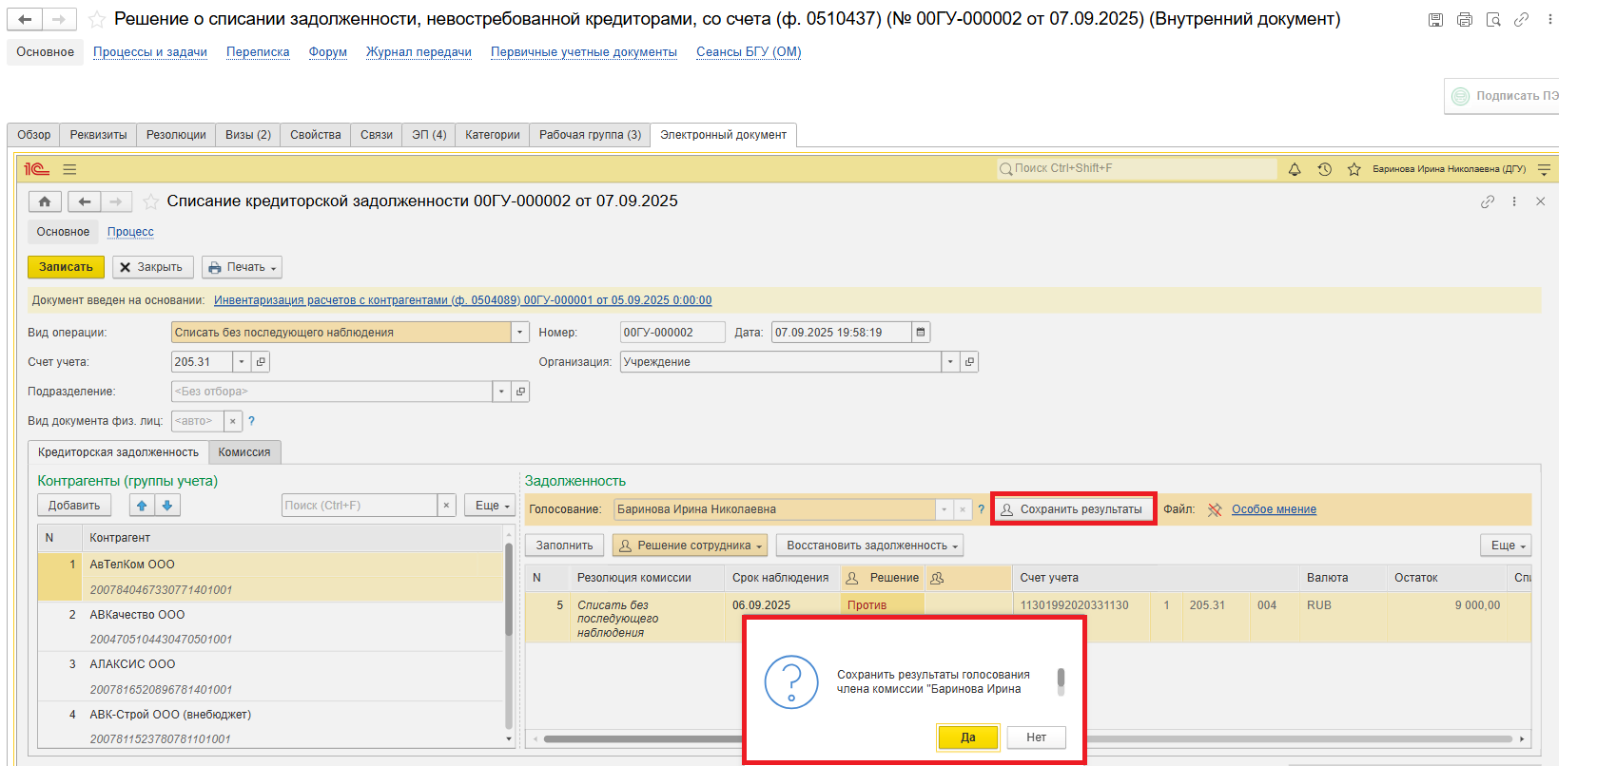

* 1. Нажмите кнопку «Записать» и «Закрыть».

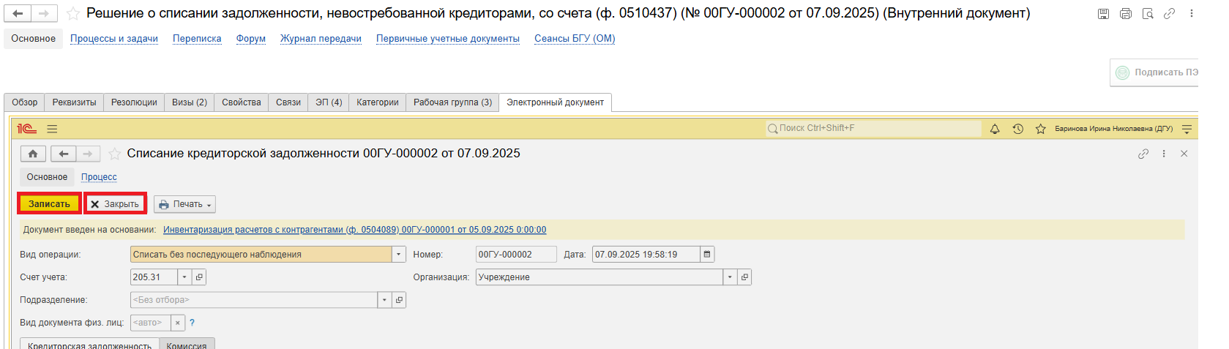

* 1. Нажмите кнопку «Подписать ПЭП».

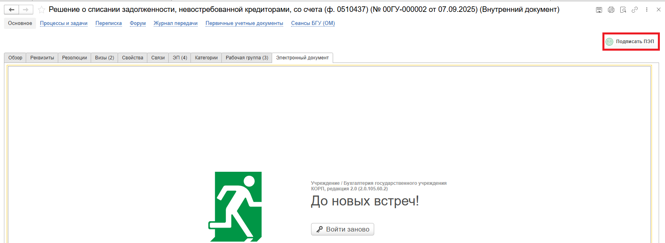

Далее в открывшемся окне «Подписание документов» нажмите кнопку Подписать».

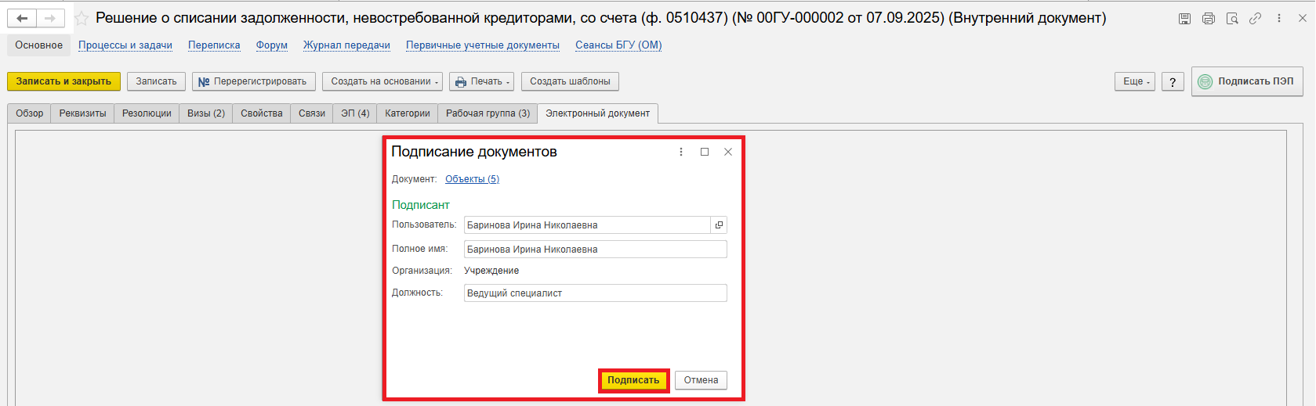

# **6 ЭТАП ГОЛОСОВАНИЕ И ПОДПИСАНИЕ ПРЕДСЕДАТЕЛЕМ КОМИССИИ**

Продолжение процесса в ДГУ.

* 1. Выполните авторизацию, используя учетные данные пользователя с ролью «Председатель комиссии».
  2. На начальной странице в разделе «Документооборот: задачи мне» нажмите кнопку «Обновить». После этого в списке задач будет отображаться задача «Голосование председателем комиссии «Решение о списании задолженности, невостребованной кредиторами, со счета (ф. 0510437) ...».

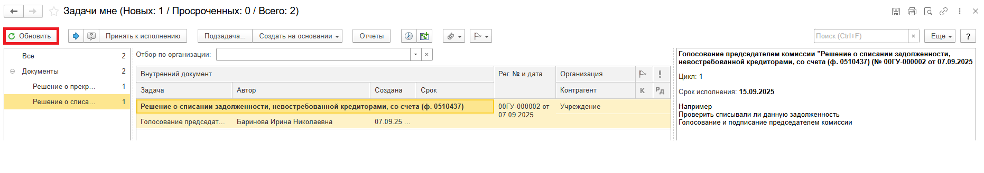

Выделите задачу из списка задач и нажмите кнопку «Принять к исполнению».

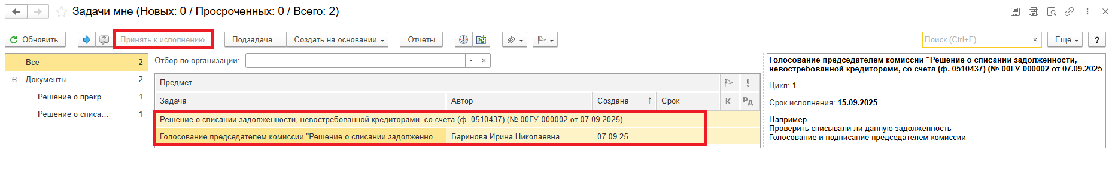

* 1. В предмете задачи «Решение о списании задолженности, невостребованной кредиторами, со счета (ф. 0510437) …» откройте PDF-файлы для ознакомления. При первом открытии файла появится окно с вопросом: «Как открыть файл?». Установите флаг «Всегда открывать только для просмотра», чтобы это окно больше не появлялось.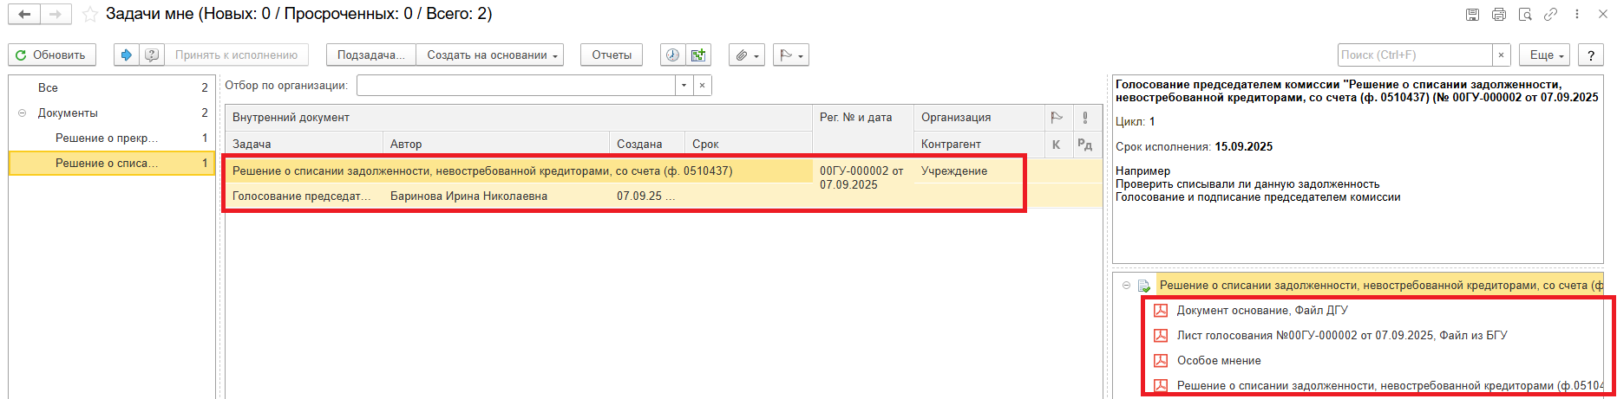
     1. Откройте предмет задачи «Решение о списании задолженности, невостребованной кредиторами, со счета (ф. 0510437) …».

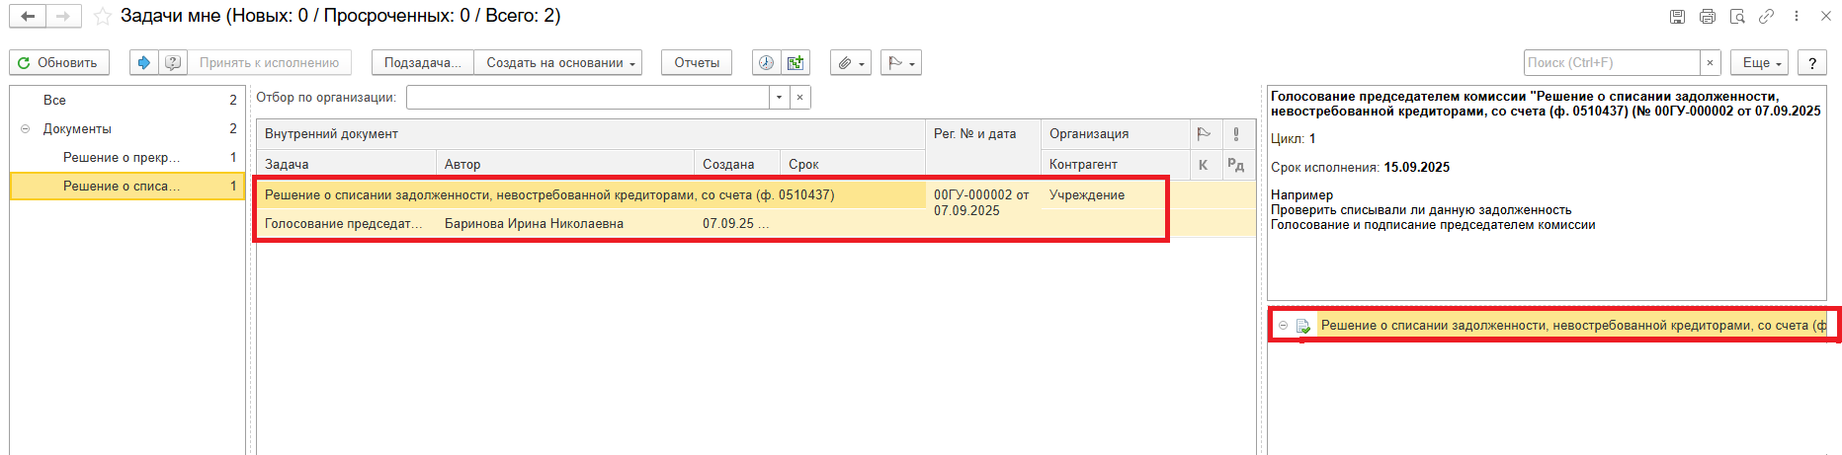

* 1. Перейдите на закладку «Электронный документ».

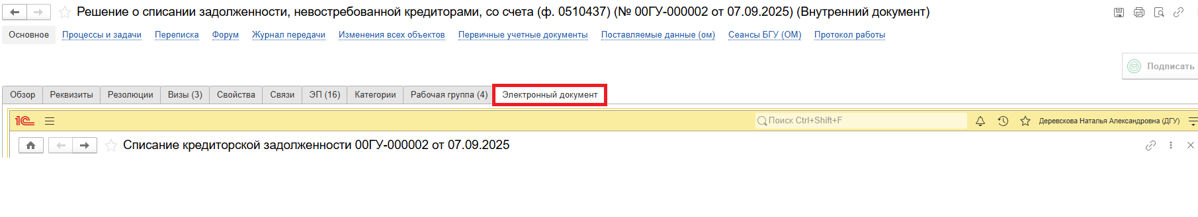

* + 1. На закладке «Кредиторская задолженность», в графе «Решение» заполните «За»/ «Против».

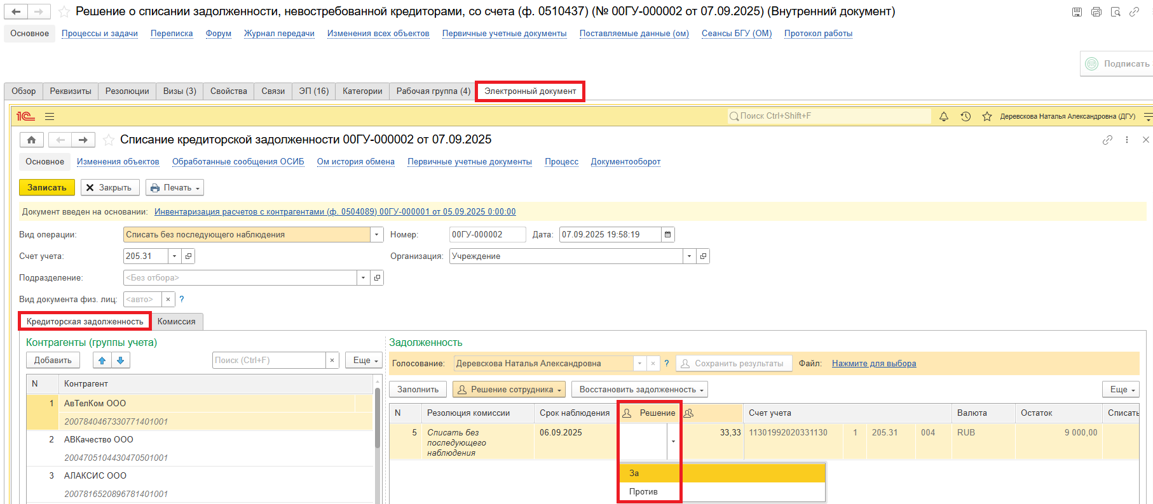

Если проголосовали «Против» (1), то необходимо добавить файл с особым мнением в формате PDF – по команде «Нажмите для выбора» (2). Нажмите кнопку «Добавить» и выберите «Файл с диска» (3).

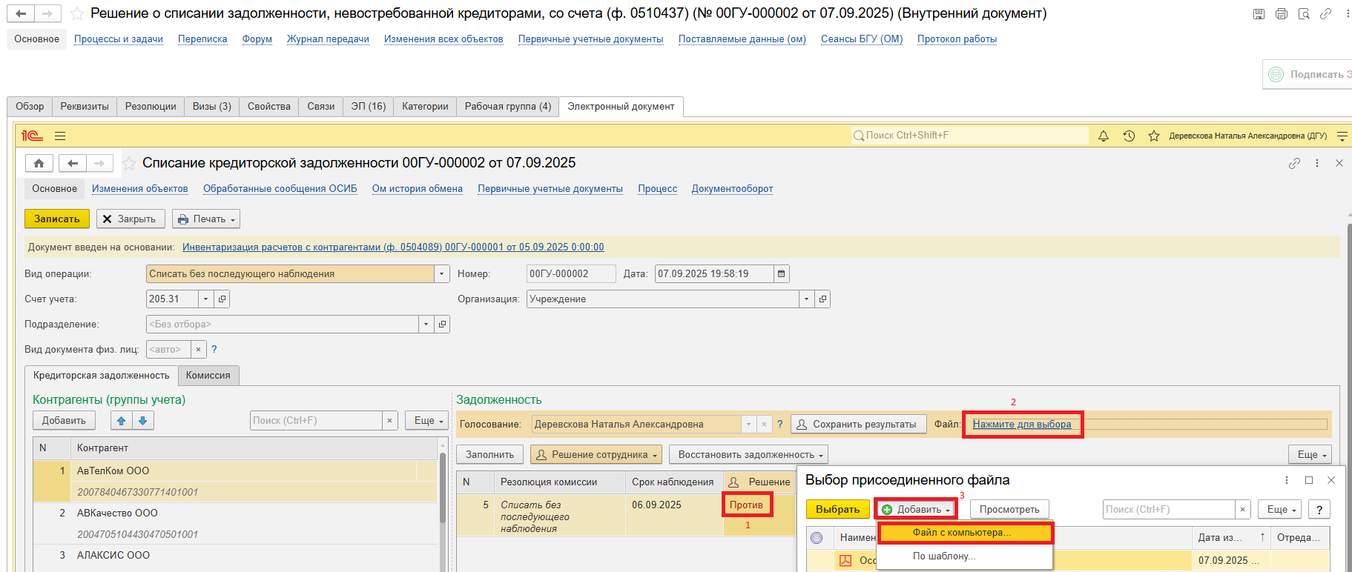

В открывшемся окне «Выбор файла» нажмите кнопку «Выбрать с диска». Выберите файл и нажмите кнопку «Ок»

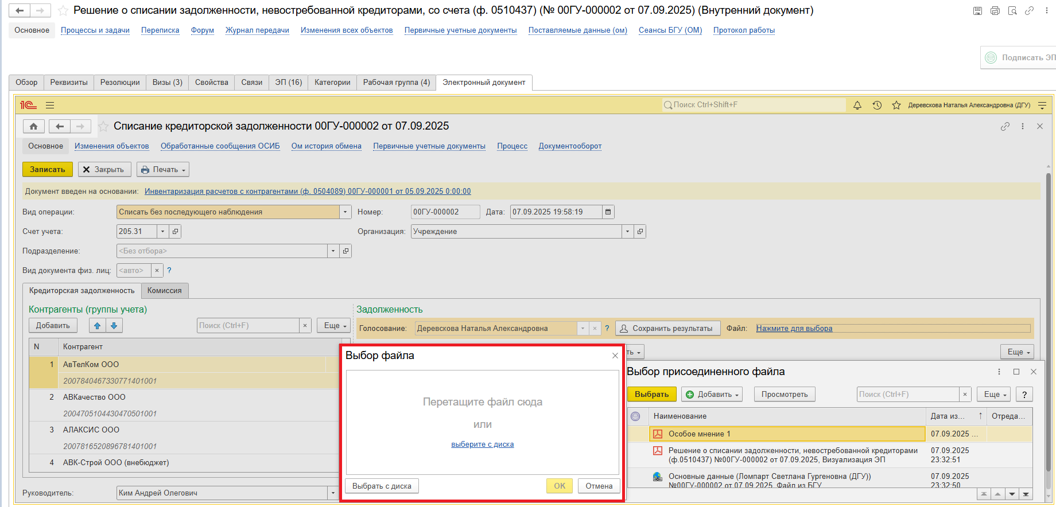

В окне «Выбор присоединенного файла» отобразится присоединенный файл, выделите файл и нажмите кнопку «Выбрать».

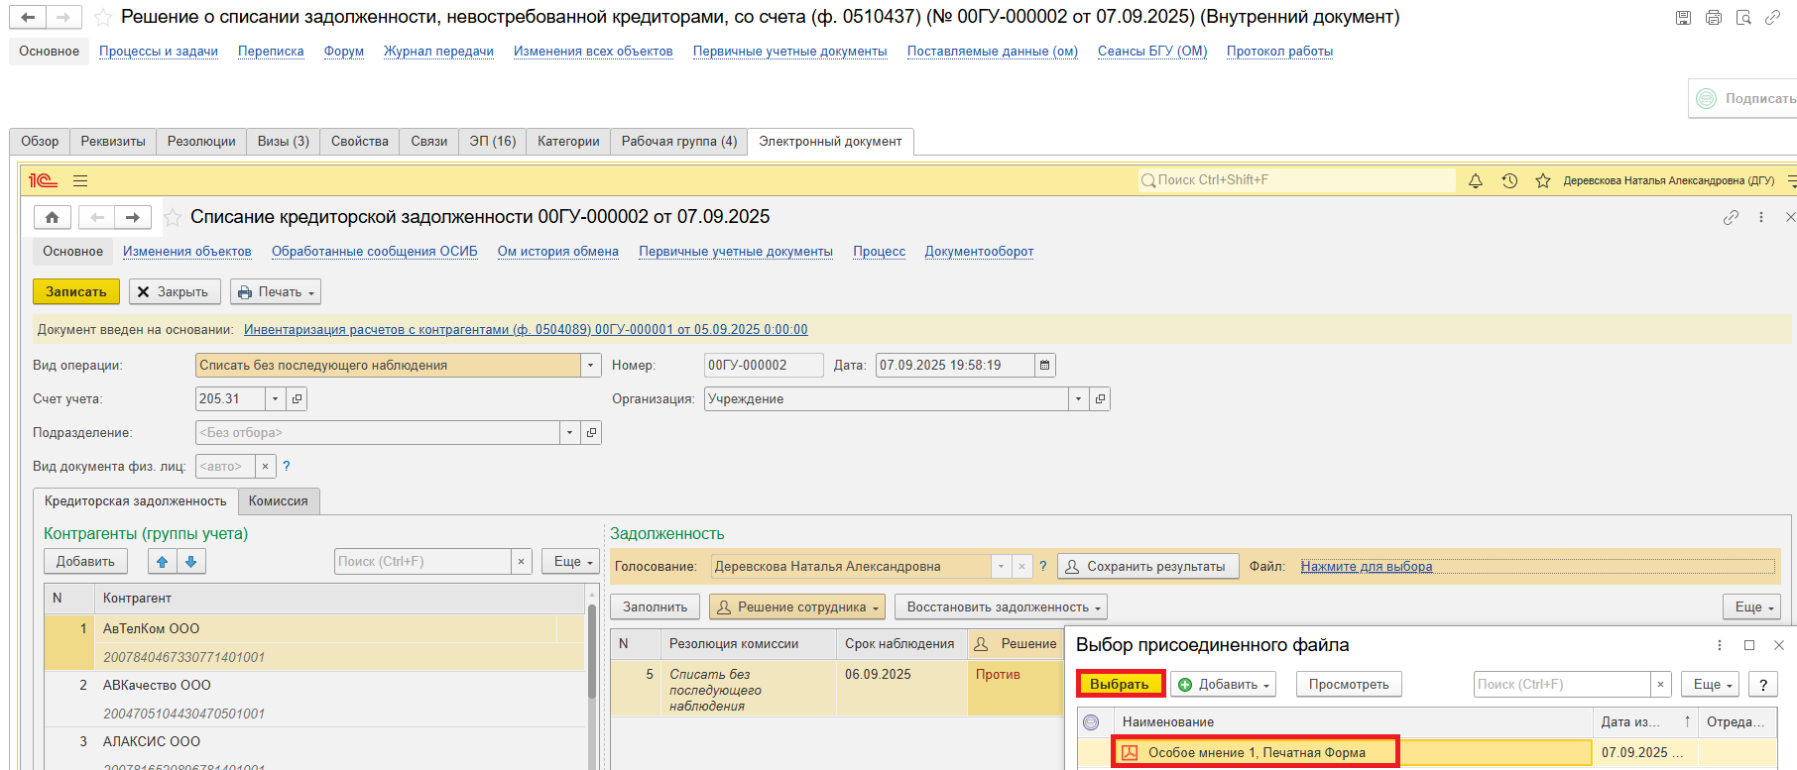

* + 1. Нажмите кнопку «Сохранить результаты». Выйдет окно о записи документа. Нажмите кнопку «Да».

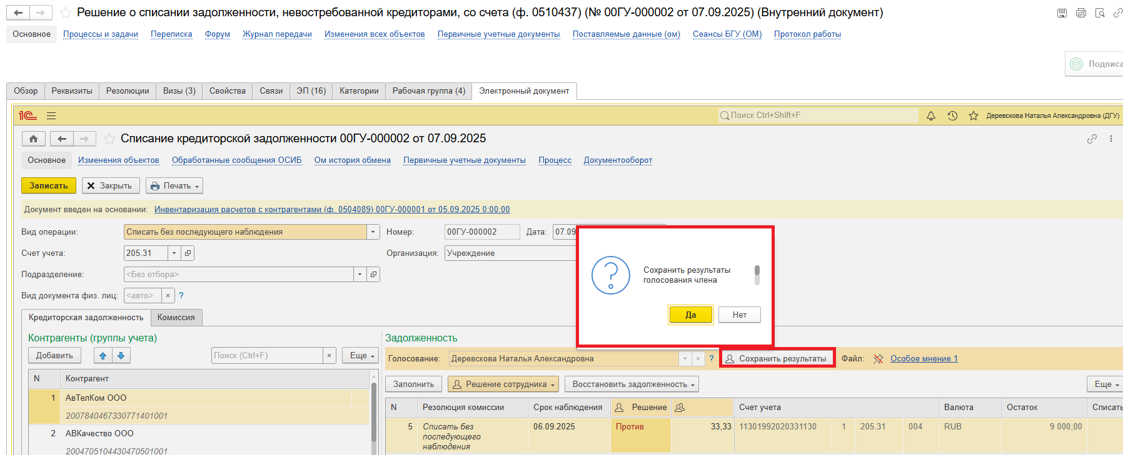

* 1. Нажмите кнопку «Записать» и «Закрыть».

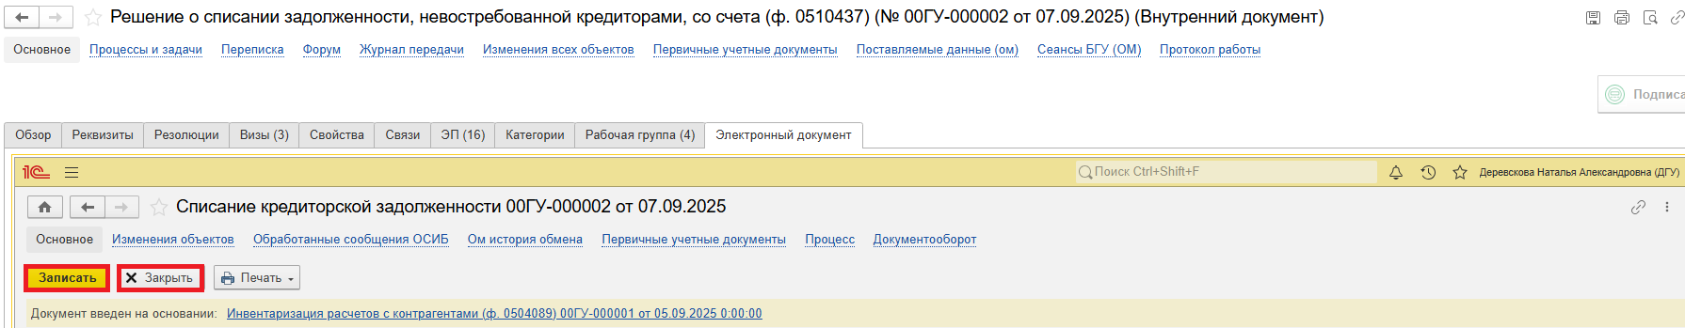

* 1. Нажмите кнопку «Подписать ЭП», в открывшемся окне нажмите «Подписать».

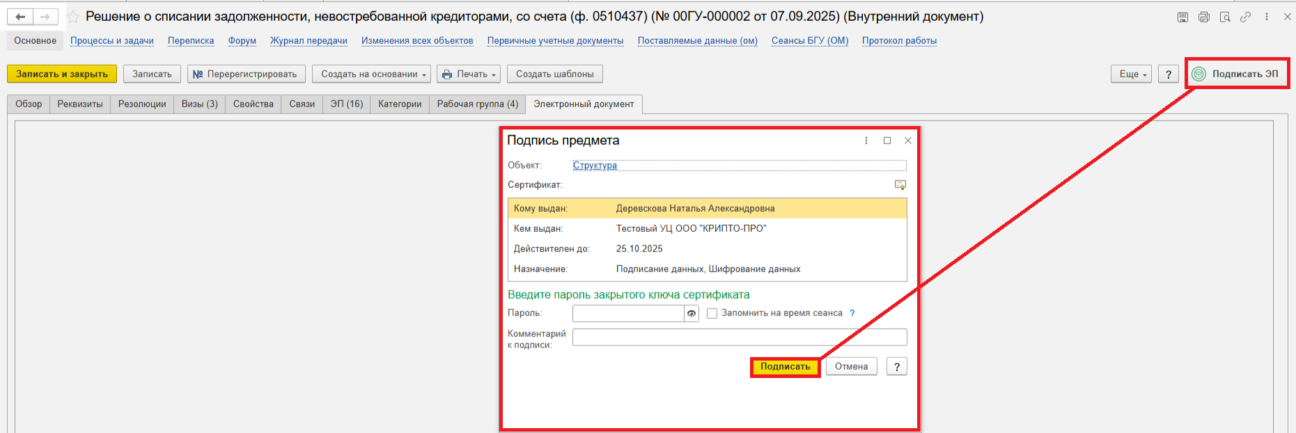

# **7 ЭТАП ПРОВЕРКА КВОРУМА ПРИНЯТИЯ РЕШЕНИЙ**

Продолжение процесса в ДГУ.

* 1. Выполните авторизацию, используя учетные данные пользователя с ролью «Ответственный исполнитель».
  2. На начальной странице в разделе «Документооборот: задачи мне» нажмите кнопку «Обновить». После этого в списке задач будет отображаться задача «Проверка кворума принятия решений «Решение о списании задолженности, невостребованной кредиторами, со счета (ф. 0510437)…».

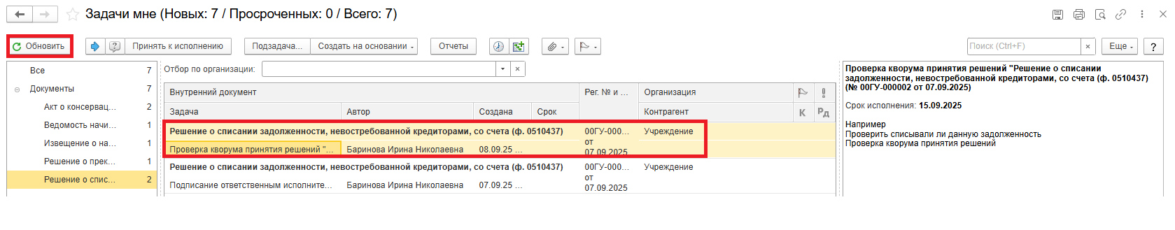

Выделите задачу из списка задач и нажмите кнопку «Принять к исполнению».

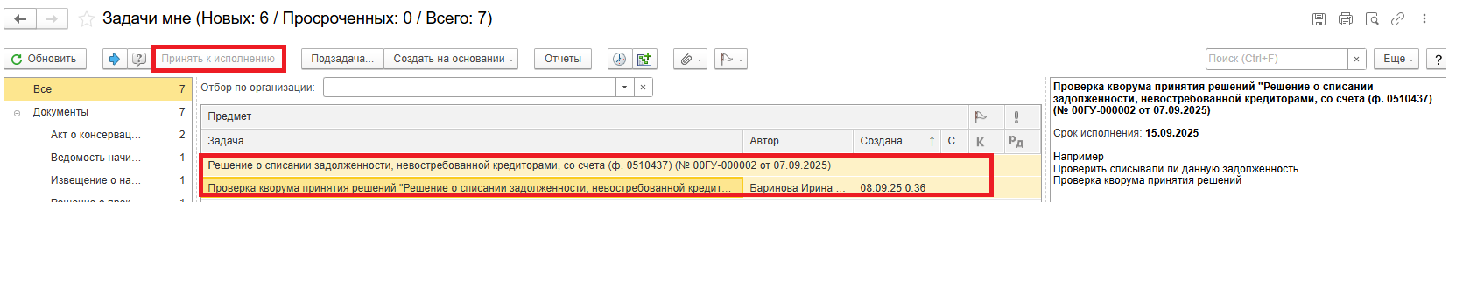

* 1. Проверка кворума: кворум пройден (пункт 6.3.1) или кворум не пройден (пункт 6.3.2.). Программа автоматически определяет кворум принятия решений подсветкой кнопки.
     1. В случае, если кворум принятия решения пройден, Нажмите кнопку «Кворум пройден».

После чего Решение (ф. 0510437) направляется на утверждение руководителю учреждения (уполномоченному им лицу).

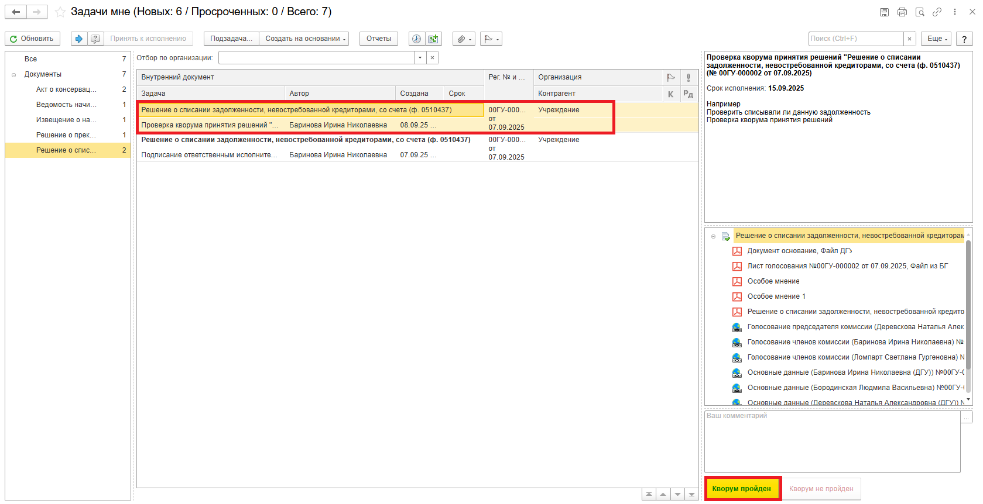

* + 1. В случае, если кворум принятия решения не пройден, нажмите кнопку «Кворум не пройден», заполнив комментарий.

Задача «Проверка кворума принятия решений «Решение о списании задолженности, невостребованной кредиторами, со счета (ф. 0510437)…» отправится в ПБУУ бухгалтеру.

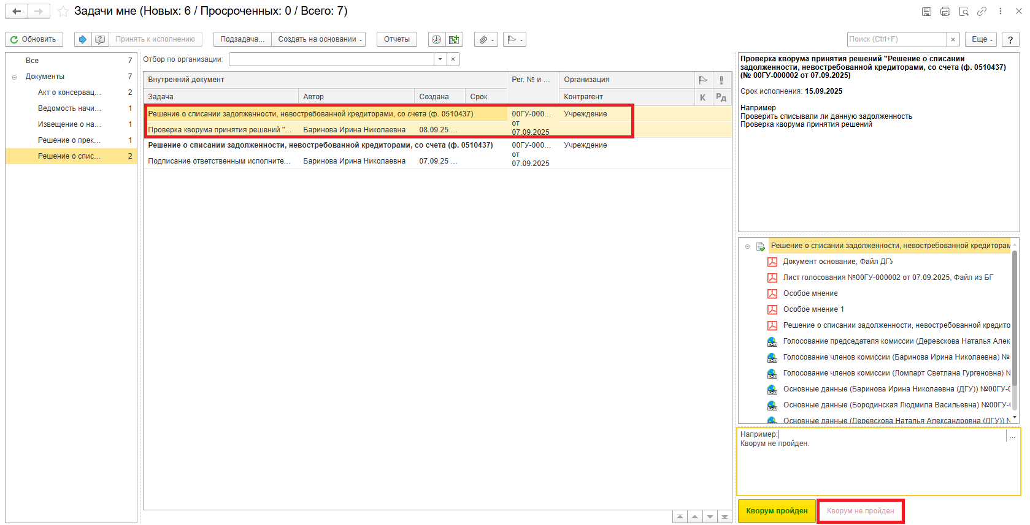

# **8 ЭТАП УТВЕРЖДЕНИЕ РУКОВОДИТЕЛЕМ**

Продолжение процесса в ДГУ.

* 1. Выполните авторизацию, используя учетные данные пользователя с ролью «Руководитель».
  2. На начальной странице в разделе «Документооборот: задачи мне» нажмите кнопку «Обновить». После этого в списке задач будет отображаться задача «Утверждение руководителем «Решение о списании задолженности, невостребованной кредиторами, со счета (ф. 0510437)…».

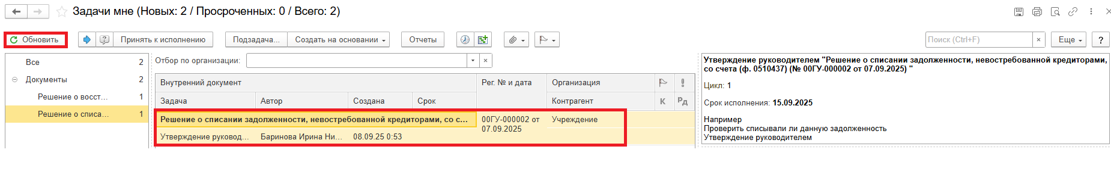

Выделите задачу из списка задач и нажмите кнопку «Принять к исполнению».

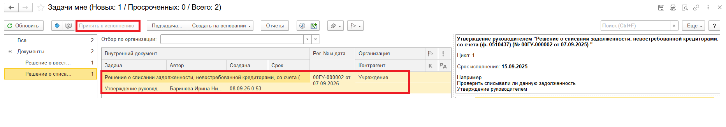

* 1. В предмете задачи «Решение о списании задолженности, невостребованной кредиторами, со счета (ф. 0510437)…» откройте PDF-файлы для ознакомления.

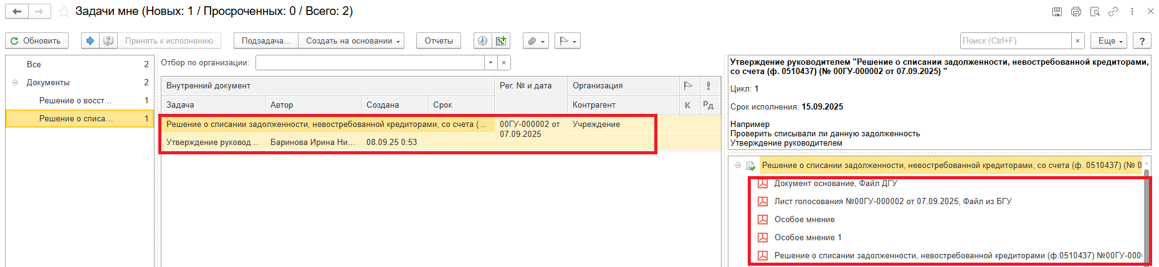

* 1. Утверждение документа (пункт 7.4.1.) или отказан в утверждении (пункт 7.4.2.).
     1. В случае подписания нажмите кнопку «Утвердить с ЭП». Появится окно нажмите кнопку «Подписать».

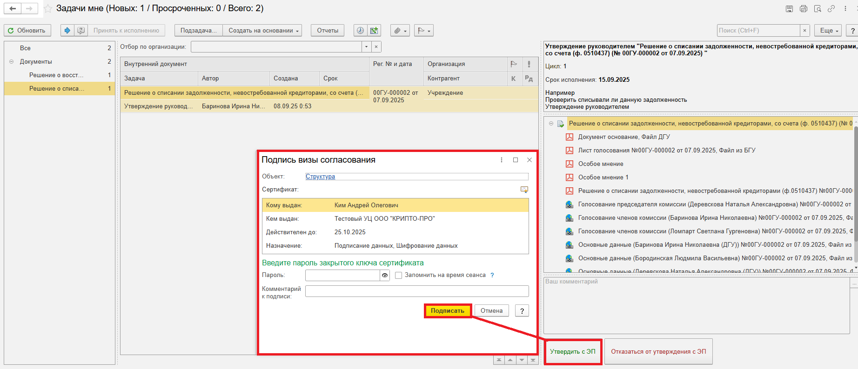

* + 1. В случае отказа от подписи нажмите кнопку «Отказаться от утверждения с ЭП», заполнив комментарий. Задача отправится в ПБУУ бухгалтеру.

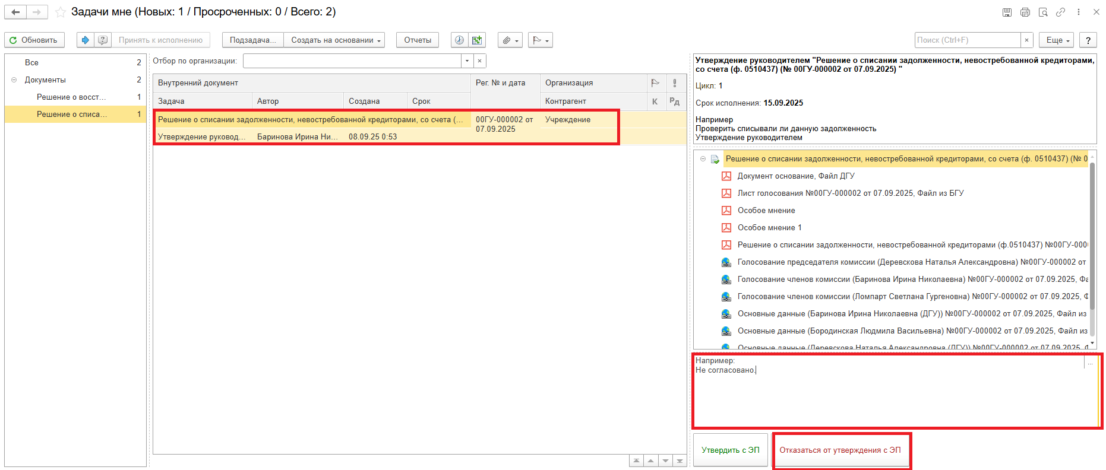

# **9 ЭТАП ОТРАЖЕНИЕ В УЧЕТЕ**

Продолжение процесса в ПБУУ

* 1. Выполните авторизацию, используя учетные данные пользователя с ролью Бухгалтер. Перейдите в подсистему «Органайзер», далее «Документооборот: Задачи мне».

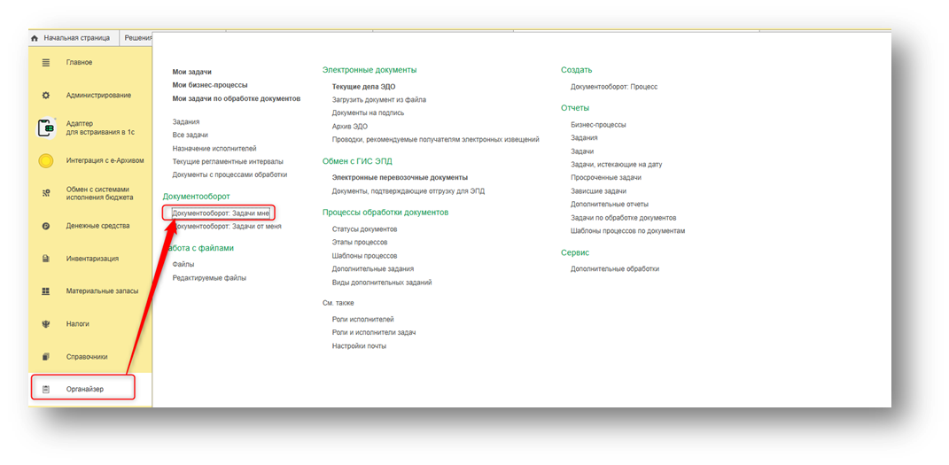

На начальной странице в разделе «Документооборот: задачи мне» Нажмите кнопку «Обновить». В списке задач отобразится задача «Отражение в учете бухгалтером «Решение о списании задолженности, невостребованной кредиторами, со счета (ф. 0510437)…».

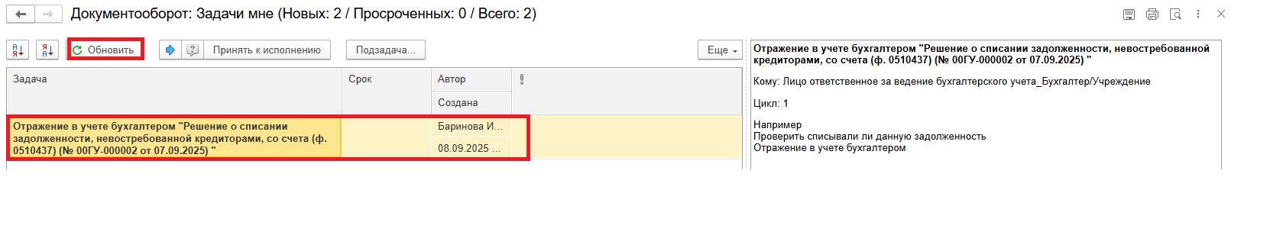

Выделите задачу из списка задач и нажмите кнопку «Принять к исполнению».

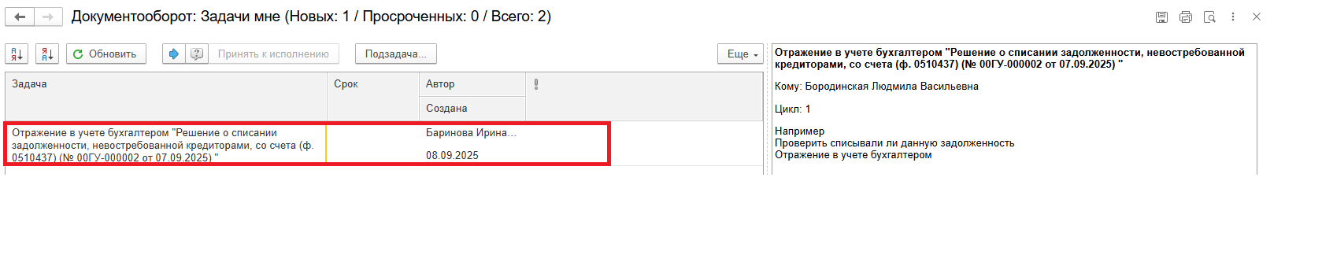

* + 1. В предмете задачи «Решение о списании задолженности, невостребованной кредиторами, со счета (ф. 0510437)» откройте PDF-файлы.

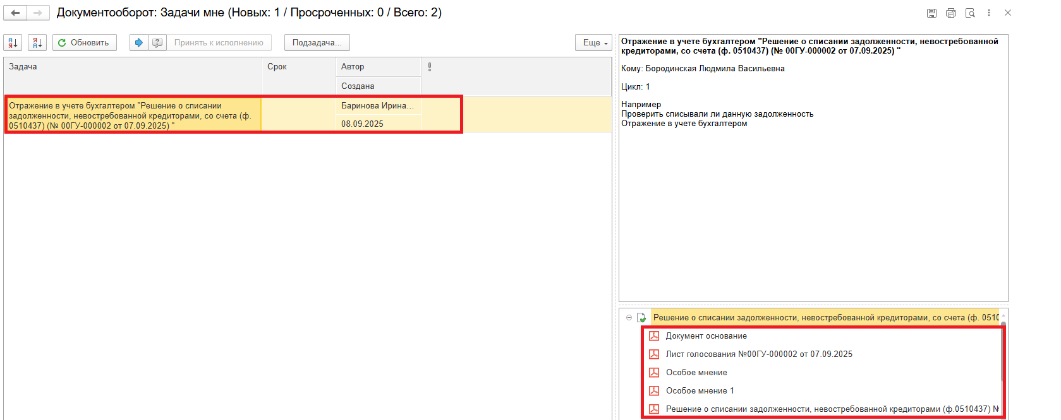

* 1. Откройте предмет задачи «Решение о списании задолженности, невостребованной кредиторами, со счета (ф. 0510437)…».

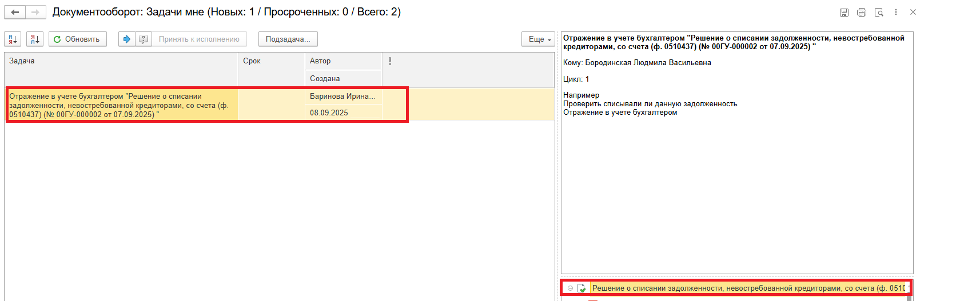

* 1. Перейдите в связанный документ (гиперссылка «Связан с»).

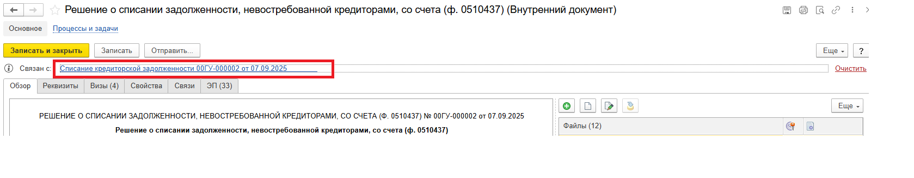

* 1. На панели навигации вернитесь в «Основное» нажмите кнопку «Отразить в учете». Откроется окно «Выполнение действия возможно после проведения документа. Документ будет проведен». Нажмите кнопку «ОК».

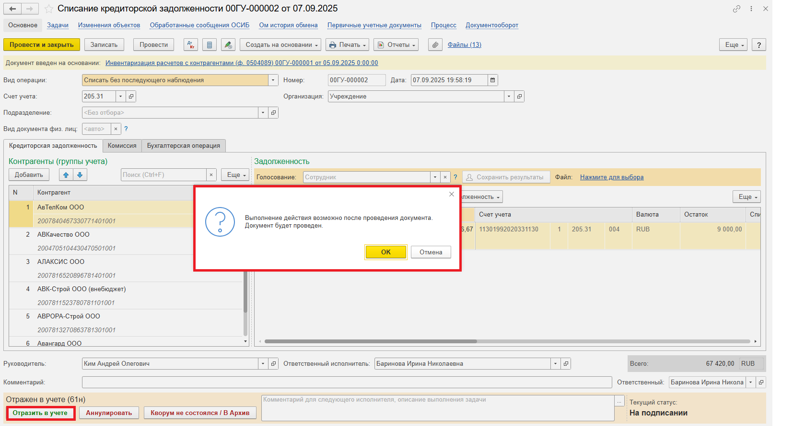

Закройте документ. Закройте предмет задачи и вернитесь на начальную страницу и нажмите кнопку «Исполнено».

**Обратите внимание!**

При нажатии на кнопку «Отклонить» задача вернется Ответственному исполнителю из состава комиссии. Ответственный исполнитель из состава комиссии может вернуть задачу Бухгалтеру на исполнение.

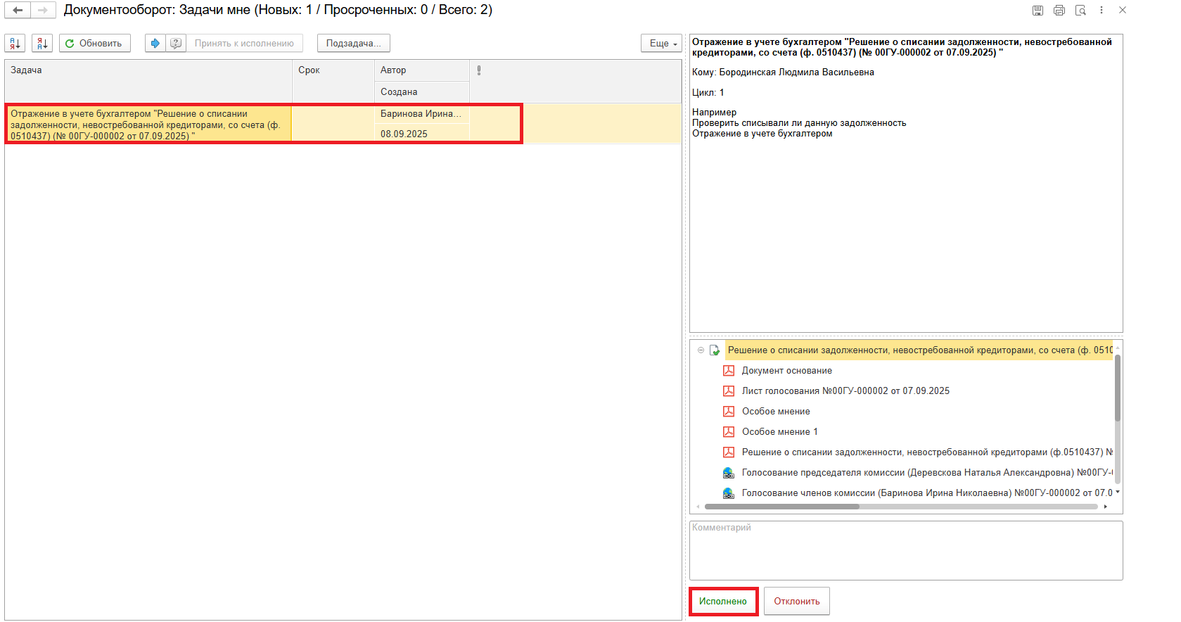

При выявлении технической ошибки, после завершения процесса обработки документа, ознакомьтесь с инструкцией по его аннулированию.

# **ЭТАП ОЗНАКОМЛЕНИЕ ОТВЕТСТВЕННЫМ ИСПОЛНИТЕЛЕМ С РЕЗУЛЬТАТОМ ИСПОЛНЕНИЯ ЗАДАЧИ**

Продолжение процесса в ДГУ

* 1. Выполните авторизацию, используя учетные данные пользователя с ролью «Ответственный исполнитель».

Перейдите в задачу о результате завершения процесса «Ознакомьтесь с результатом исполнения:

